FACULDADE DE TECNOLOGIA IBTA

PROJETO INTEGRADOR EM GESTÃO DE PROJETOS

Danilo MISSIOGabriel PICCOLOPedro GIMENESVinícius ROMÃO

SISTEMA DE GERENCIAMENTO DE EXAMES LABORATORIAIS

CAMPINAS

2015

Danilo MISSIO  
Gabriel PICCOLO  
Pedro GIMENES  
Vinícius ROMÃO

**SISTEMA DE GERENCIAMENTO DE EXAMES LABORATORIAIS**

Trabalho de Conclusão de Módulo apresentado à Faculdade IBTA para obtenção do título de Gerente de Projetos de Desenvolvimento de Sistemas de Informação.

Aprovado em dd/mm/aaaa

BANCA EXAMINADORA

________________________________________________________  
Prof. Esp. Anselmo Lotufo Conejo  
Faculdade de Tecnologia IBTA

_________________________________________________________  
Prof. (Esp/MS/Dr) Fulano de Tal  
Faculdade de Tecnologia IBTA

**LISTA DE ILUSTRAÇÕES**

Figura 1 - Diagrama de Casos de Uso (adaptado de RUP, 2008) 36

Figura 2 - Diagrama Entidade Relacionamento gerado pela ferramenta brModelo v. 2.0 38

Figura 3 - Arquitetura do Sistema 40

Figura 4 - Modelo Lógico de Banco de Dados 42

**LISTA DE TABELAS**

Tabela 1 - Principais Necessidades dos Usuários 34

Tabela 2 - Atores presentes no Sistema 36

Tabela 3 - Modelo para descrição dos Casos de Uso 37

Tabela 4 - Escopo do Sistema 38

Tabela 5 - Modelo para descrição das Tabelas do Banco de Dados 42

Tabela 6 - Modelo para Planejamento e Execução dos Testes Unitários 43

Tabela 7 - Modelo para Planejamento e Execução dos Testes Integrados 44

**LISTA DE ABREVIATURAS E SIGLAS**

ABNT Associação Brasileira de Normas Técnicas

PMC Prefeitura Municipal de Campinas

UML *Unified Modeling Language*

[em ordem alfabética]

[palavras em outra língua devem estar em *Itálico*]

**SUMÁRIO**

1 Introdução 15

1.1 Apresentação do Tema 15

1.2 Objetivos 15

1.3 Justificativa 15

2 Gerenciamento do Projeto 16

2.1 Grupo de Processos de INICIAÇÃO 16

2.1.1 Detalhamento dos Stakeholders 16

2.2 Grupo de Processos de PLANEJAMENTO 17

2.2.1 DECLARAÇÃO DO ESCOPO 17

2.2.2 PLANO DE GERENCIAMENTO DO ESCOPO 25

2.2.3 PLANO DE GERENCIAMENTO DO TEMPO 25

2.2.4 PLANO DE GERENCIAMENTO DOS CUSTOS 26

2.2.5 PLANO DE GERENCIAMENTO DA QUALIDADE 26

2.2.6 PLANO DE GERENCIAMENTO DOS RECURSOS HUMANOS 27

2.2.7 PLANO DE GERENCIAMENTO DAS COMUNICAÇÕES 28

2.2.8 PLANO DE GERENCIAMENTO DOS RISCOS 28

2.2.9 PLANO DE GERENCIAMENTO DAS AQUISIÇÕES 29

2.2.10 CRONOGRAMA DO PROJETO 30

2.2.11 REGISTRO DOS RISCOS DO PROJETO 32

2.3 Grupo de Processos de EXECUÇÃO 32

2.4 Grupo de Processos de MONITORAMENTO E CONTROLE 32

2.5 Grupo de Processos de ENCERRAMENTO 32

3 Desenvolvimento do Sistema de Informações 33

3.1 Produtos da Etapa de ANALISE 33

3.1.1 Ambiente do Usuário 33

3.1.2 Resumo das Principais Necessidades dos Usuários 33

3.1.3 Alternativas e Concorrência 34

3.1.4 Visão Geral do Produto 34

3.1.5 Requisitos Funcionais do Produto 35

3.1.6 Requisitos Não Funcionais do Produto 35

3.1.7 Diagrama de Casos de Uso 36

3.1.8 Descrição dos Atores 36

3.1.9 Descrição dos Casos de Uso 37

3.1.10 Delimitação do Escopo do Sistema 37

3.1.11 Análise dos Dados - Modelo Conceitual dos Dados 38

3.1.12 Diagrama de Classes 38

3.1.13 Protótipo das Telas - Baixa Fidelidade 39

3.2 Produtos da Etapa de *DESIGN* 39

3.2.1 Arquitetura do Sistema 39

3.2.2 Tecnologias utilizadas do Sistema 40

3.2.3 Protótipo das Telas - Alta Fidelidade 40

3.2.4 Diagrama de Sequencia 41

3.2.5 Diagrama de Componentes 41

3.2.6 Diagrama de Atividades 41

3.2.7 Projeto do Banco de Dados 41

3.3 Produtos da Etapa de CODIFICAÇÃO E TESTES 43

3.3.1 Relação dos Artefatos ou Componentes de Software 43

3.3.2 Planejamento e Execução dos Testes Unitários 43

3.4 Produtos da Etapa de TESTES INTEGRADOS 44

3.4.1 Relação das Integrações e Interfaces com outros Sistemas e Aplicativos 44

3.4.2 Planejamento e Execução dos Testes Integrados 44

4 Plano de Implantação 46

5 Conclusão 47

6 Bibliografia 48

APÊNDICE A - Nome 49

APÊNDICE B - Nome 50

ANEXO A - Nome 51

ANEXO B - Nome 52

[A nomeação dos Apêndices e/ou Anexos (A, B, C, ...) deve obedecer a ordem em que eles são referenciados no texto]

# Introdução

## Apresentação do Tema

O projeto envolve um sistema para gerenciamento de exames laboratoriais. O paciente poderá ter acesso ao sistema via website para verificar o andamento e resultado de exames. Haverá também usuários que serão gestores do sistema que irão fazer cadastros de pacientes no sistema e deixar visível para o usuário todos os resultados de exames buscando o máximo de praticidade e facilidade para o paciente. Haverá também usuários Administradores, que irão efetuar o cadastro de gestores e ter um total controle e acesso do sistema.

O sistema é focado em um módulo principal que é a verificação de resultado de exames online.

As interfaces serão, um website para acesso do paciente e um sistema para os administradores poderem realizar todas as tarefas que forem necessárias para a gestão.

## Objetivos

### Objetivo Geral

Este projeto tem por objetivo a implementação de um sistema que gerencie exames laboratoriais de modo que possamos obter:

* Máximo de praticidade para o paciente.
* Aprimoramento no gerenciamento de um consultório clinico.
* Maior controle e histórico de todas consultas de algum paciente.

### Objetivos Específicos

Visando um sistema melhor e com o máximo de funções para gerenciamento, o sistema irá possuir algumas ferramentas que auxiliem nessa gestão:

* Cadastrar gestores no sistema
* Cadastrar pacientes no sistema
* Gerar código para acompanhamento de resultado de exame online
* Documentar histórico dos pacientes na clínica
* Gerar prontuário digital para o paciente
* Gerar relatórios diários, semanais ou mensais do fluxo de exames
* Cadastrar exames disponíveis na clinica
* Cadastrar resultado de exames realizados para acompanhamento do paciente

## Justificativa

Analisando outros sistemas e interfaces (web) de gerenciamento de exames pudemos constatar que existem muitas falhas e serviços para o paciente e com base nisso resolvemos desenvolver um sistema que atendesse todas as necessidades do paciente de forma rápida e consistente, sem a presença de falhas e com o máximo de praticidade para o paciente.

# Gerenciamento do Projeto

## Grupo de Processos de INICIAÇÃO

Descrever de forma genérica os objetivos do Grupo de Processos de INICIAÇÃO do PMBOK 2008. Descrever quando e como os Processos deste Grupo foram executados, destacando e referenciando nos Apêndices o SOW e o *Project Charter*.

### Detalhamento dos *Stakeholders*

Identificar através do Registro dos *Stakeholders* quais são as pessoas ou grupos de pessoas que foram ou serão afetadas pelo Projeto ou pelo Produto do Projeto.

[Um extrato da Tabela “Registro dos *Stakeholders*” deve ser apresentada aqui]

## Grupo de Processos de PLANEJAMENTO

### DECLARAÇÃO DO ESCOPO

O objetivo do projeto é implantar um sistema de gerenciamento de exames para uma clínica que auxilie na organização de documentação de exames e resultados de uma maneira que traga facilidade ao paciente.

#### Escopo do Projeto

Abaixo segue a descrição das Atividades e Subatividades que serão executadas pela Equipe do Projeto de modo a se atingir os Objetivos do Projeto:

* Modulo de Cadastro de gestores no sistema
  + Implementar tela interface
  + Criar classe da base de dados
  + Cadastrar gestor
  + Listar gestor
  + Excluir gestor
  + Editar gestor
* Módulo de Cadastro de paciente no sistema
  + Implementar tela de interface
  + Criar classe da base de ados
  + Cadastrar paciente
  + Listar paciente
  + Excluir paciente
  + Editar paciente
* Módulo de geração de código de acompanhamento
  + Procurar módulos para implementar a função
  + Estudar implementação no código atual
  + Implementar função
  + Adicionar botão tela de cadastro paciente
  + Consultar código gerado
* Módulo Documentação histórico dos pacientes
  + Implementar tela interface
  + Criar link de histórico no grid de pacientes
  + Criar classes de consulta e base de dados
* Módulo cadastro exames da clinica
  + Implementar tela interface
  + Criar classe base de dados
  + Cadastrar exames
  + Listar exames
  + Excluir exames
  + Editar exames
* Módulo cadastro de resultado de exames
  + Implementar tela interface
  + Criar classe base de dados
  + Cadastrar resultado exame
  + Consultar resultado cadastrado
  + Criar opção editar e excluir para usuário administrador/gestor
  + Criar exportação formato .pdf
* Módulo Geração prontuário digital para o paciente
  + Implementar tela interface
  + Criar link de prontuário no grid de pacientes
  + Gerar relatório de prontuário
  + Criar exportação formato .pdf
* Módulo Geração relatório de fluxo de exames
  + Implementar tela interface
  + Criar consulta
  + Adicionar *ComboBox* com valores (diário, semanal, mensal)
  + Gerar relatório
  + Exportação no formato .pdf
* Módulo de contato
  + Implementar tela interface
  + Criar classe de base de dados
  + Gerar grid para usuário gestor/administrador
  + Gerar pendencia para contatos não respondidos
  + Responder contato (adm/gestor)

**EAP/WBS**

Abaixo segue a ESTRUTURA ANALÍTICA DO PROJETO (representação gráfica do ESCOPO DO PROJETO):

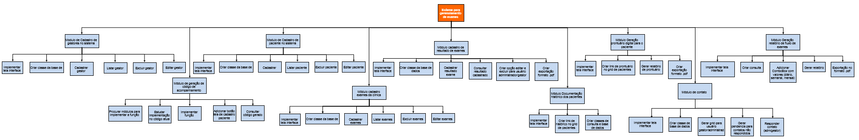

**Diagrama em partes para melhor visualização**

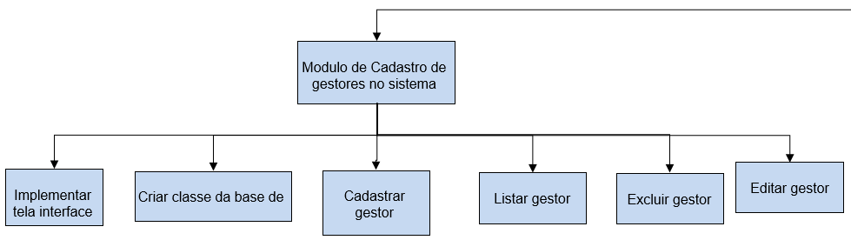

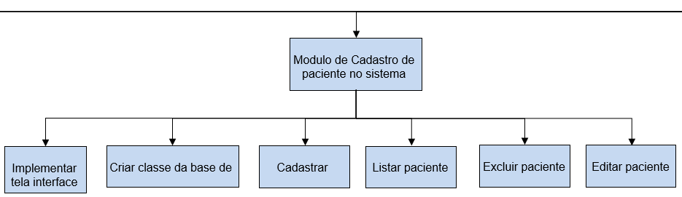

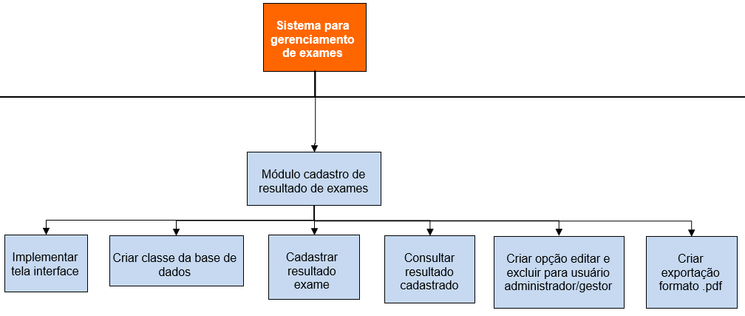

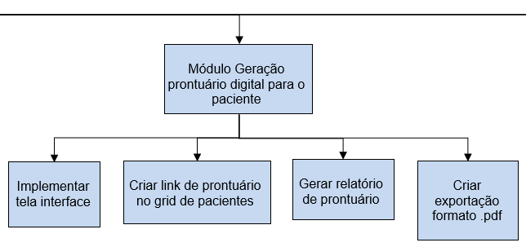

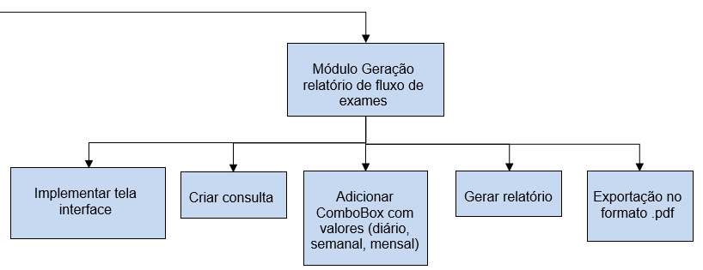

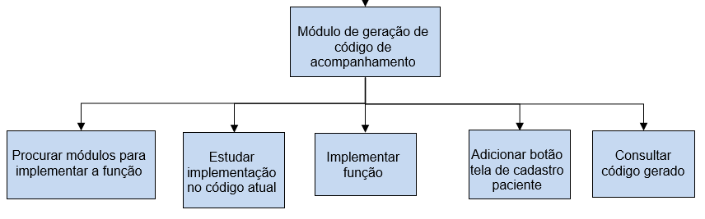

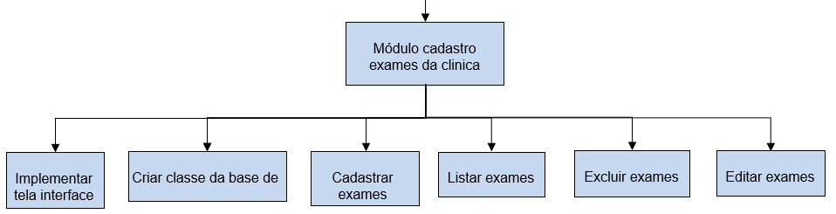

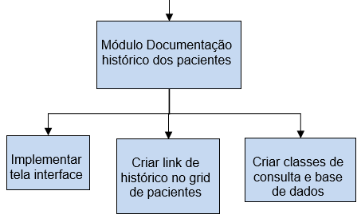

#### Exclusões do Projeto e do Produto

* Módulo de geração de relatório de fluxo de exames
* Módulo de geração de prontuário digital
* Módulo Documentação histórico dos pacientes

#### Premissas do Projeto

* Qualquer dúvida levantada pela equipe do projeto deverá ser respondida pela equipe do cliente em até 5 dias úteis;
* O projeto será entregue dentro dos prazos estipulados seguindo o cronograma;
* Durante o período de execução, o recurso humano que desenvolve o software de gerência não será deslocado para outro projeto.

#### Restrições do Projeto

* Como o ambiente da empresa sofre manutenção aos finais de semana, esses dias não poderão ser considerados no cronograma;
* Algumas ferramentas necessitam de acessos em servidor fora da empresa;
* O serviço de teste dos módulos é terceirizado.

#### Entregas/Deliverable

Abaixo segue a relação das ENTREGAS que serão produzidas pela Equipe do Projeto:

* Cadastro de pacientes, gestores, exames, resultado de exames
* Consulta de resultados de exames pelo paciente
* Módulo de Contato tanto no âmbito do paciente quanto dos usuários(gestor/adm)
* *Login*
* *Logout*
* Geração do código para verificação

#### Escopo do Produto

Abaixo segue a descrição dos REQUISITOS, FUNCIONALIDADES e CARACTERÍSTICAS do PRODUTO.

Requisitos Funcionais:

* Acompanhamento de exames on-line
* Relatórios customizados do fluxo de exames
* Geração do código para verificação de exames online
* Controle de histórico do paciente
* Geração de prontuário digital do paciente
* Gerenciar resultado dos exames
* Cadastrar gestor para acesso ao sistema.
* Cadastro de exames

Requisitos Não Funcionais:

* Requisitos do Sistema:
  + O Sistema deverá permitir ao paciente o acesso aos resultados dos exames de forma impressa através da atendente do laboratório e no site do laboratório através de um código que será gerado no ato do cadastro do paciente.
* Requisitos de Suportabilidade/Ambiente:
  + O Sistema deverá permitir o acesso através do ambiente Intranet e Internet do laboratório.
  + Os resultados e status dos exames serão encaminhados também para um banco de dados do site do laboratório.
* Requisitos de Usabilidade:
  + O Site do laboratório deverá ter uma interface bem clara e um bom direcionamento para o acesso do paciente.
* Requisitos de Confiabilidade:
  + O Sistema (site) deve estar disponível 24hs por dia para o acesso do paciente.
* Requisitos de Segurança:
  + Todo o acesso tanto ao sistema interno do laboratório quanto ao acesso ao site, deve ser controlado através de autenticação de usuário e senha - no caso do sistema interno, o acesso ao mesmo está atrelado à um nível hierárquico de acesso às diversas funções.
  + Já o paciente irá acessar a área de resultado do exame via código gerado na hora do exame, pelo website. Esse código terá uma complexidade de caracteres alta e o paciente além do código deverá preencher outro campo com algum dado pessoal para que seja seguro que ninguém além do próprio paciente, consiga verificar o resultado do seu exame.

Funcionalidades:

* Verificar resultado do exame online
* Cadastrar pacientes no sistema
* Cadastrar Gestores
* Tirar duvidas
* Responder Duvidas
* *Login*
* *Logout*
* Cadastrar exames
* Cadastrar resultado de exames realizados
* Relatórios de fluxo de exames
* Prontuários digitais do paciente
* Documentação dos históricos de pacientes

Características:

* Fácil de usar, ambiente projetado para facilitar o uso do sistema pelos usuários, com textos explicativos e ajudas.
* Agradável esteticamente, o sistema conta com interfaces amigáveis, fazendo com que o usuário se sinta a vontade ao acessa-lo.
* Eficiente, sistema cumpre suas ações com perfeições, sem nenhum tipo de falhas ou travamento.
* Usável, juntando todas as características o sistema se torna efetivo e com eficiência, assim, adquirindo a satisfação do usuário.
* Segura, alta proteção dos dados pessoais e exames dos usuários e clientes que utilizam o sistema.

#### Critérios de Aceitação do Produto

* Praticidade para o paciente
* Melhor gestão da clínica tendo o controle total do processo de exames.
* Organização das informações em forma de relatórios gerados.
* Automatização dos processos diários, trazendo agilidade para o gestor e usuários do sistema.
* Segurança da informação

### PLANO DE GERENCIAMENTO DO ESCOPO

Para Gerenciar o escopo do projeto será feita uma reunião entre todos os envolvidos em que será apresentado o plano de como serão obtidos os desejos, necessidades e expectativas das partes interessadas no projeto.

Mudanças de escopo deverão ser solicitadas apenas pelo Cliente do projeto diretamente ao Gerente de projeto, através de uma reunião marcada entre ambos para definir quais serão as mudanças e se elas terão algum impacto relevante no desenvolvimento do projeto. Após essa reunião, o Gerente do projeto deverá realizar uma reunião com a equipe para implementar essa mudança no cronograma do projeto.

### PLANO DE GERENCIAMENTO DO TEMPO

Somente o cliente poderá solicitar mudanças no projeto, consequentemente gerando uma mudança no cronograma. As mudanças que ocorrerem no cronograma do projeto serão todas documentadas pelo gerente do projeto e com isso, será realizado a modificação do cronograma de acordo com o que foi alterado.

Todas as mudanças terão que ser comunicadas ao gerente do projeto e então será calculado um tempo para a mudança proposta e com isso irá ser definido se realmente a mudança vai ser efetivada ou não.

Alguns motivos que podem fazer com que se chegue à conclusão que o tempo para conclusão planejado não é o suficiente são:

- Não respeita o que foi definido no contrato

- Não cumpre com os requisitos do cliente

- Não permite disponibilizar o produto no momento em que o mercado exige (*Time-to-Market*)

O cronograma do projeto sempre é definido antes de tudo, porém caso o gerente do projeto verifique que o tempo estimado não seja o suficiente para conclusão do projeto, poderemos utilizar algumas técnicas para superar esse problema, como:

- Adicionar recursos as atividades (*Crashing*)

- Aumentar as horas de trabalho

- Executa atividades em paralelo (Paralelismo)

- Redução do escopo do projeto (Com acordo do cliente)

### PLANO DE GERENCIAMENTO DOS CUSTOS

Todo custo do projeto será definido pela equipe e isso passara por aprovação de todos, levando em consideração se o custo é ou não realmente necessário para o projeto e também se há alguma maneira de redução do custo que esta sendo discutido no momento.

Os processos de gerência do custo são:

* Estimativa de custo: Verificar quais são os recursos necessários para conclusão do projeto e com isso verificar os gastos que serão necessários
* Controle do custo: Controlar as mudanças que surgem no projeto e com isso os custos que serão gerados a partir disto
* Orçamento de Custo: Verificar todos os gastos do projeto sejam eles de atividades ou individuais e com isso estabelecer um custo para o projeto

Custos do projeto:

* Impressão da documentação do projeto
* Folhas A4 para impressão de toda a documentação do projeto
* Encadernamento da documentação do projeto

### PLANO DE GERENCIAMENTO DA QUALIDADE

A qualidade do projeto será um fator de suma importância em todo desenvolvimento do projeto e sempre será controlado pelo gerente de projetos visando assim a garantia da qualidade do projeto.

A equipe do projeto definiu alguns fatores que serão determinados como padrões de qualidade para que o projeto seja entregue de forma adequada para o cliente. Esses padrões de qualidade são:

* Site responsivo – Ou seja, site adequado para qualquer navegador e também para smartphones ou qualquer outro dispositivo móveis
* Site com funcionalidades intuitivas – Todas as funcionalidades do website precisam ser de fácil entendimento para que qualquer pessoa que entre no website consiga utiliza-la sem possuir dúvidas
* Boa visibilidade do website – Verificar se o website possui as cores de forma adequada. Por exemplo: Fundo de cor amarela e letras que possuam tons que sejam próximos do amarelo.
* Barra de menus em todas as páginas do website – Isso irá garantir uma facilidade para acessar qualquer página do website, não importando em qual pagina do website que o usuário estará acessando
* Verificação de todos os links de acesso – Assegurar que o website não possua nenhum link de acesso invalido.

Os principais processos que serão realizados para a gerencia da qualidade são:

* Planejamento da qualidade: Verificar quais são os padrões de qualidade e como isso irá ser atendido
* Garantia da qualidade: Aplicar as atividades de qualidade para assegurar que tudo que foi definido no escopo do projeto será realizado com a qualidade necessária para atender os requisitos.
* Controle da qualidade: Monitorar os resultados do projeto para assim determinar se está de acordo com os padrões e caso não esteja, procurar o que esteja causando a queda na qualidade do projeto

Após o final do projeto o gerente do projeto definirá uma pessoa da equipe que será responsável pela verificação de todas as ferramentas e essa pessoa será responsável pela geração de um documento de controle dos testes realizados por ele. Porém isso não irá impedir que o gerente do projeto exija que todos os padrões sejam cumpridos durante a realização do projeto.

### PLANO DE GERENCIAMENTO DOS RECURSOS HUMANOS

Deve-se identificar as funções de todos os membros da equipe do projeto e também as relações hierárquicas na equipe. Tendo isso como base, cria-se o plano de gerenciamento do RH.

Hierarquia da equipe:

Gerente do projeto – Danilo Missio

Desenvolvedores – Danilo Missio, Pedro Gimenes, Gabriel Piccolo e Vinicius Romão.

Tudo que acontecer dentro do projeto deverá passar pelo conhecimento do gerente do projeto.

O gerente do projeto será o responsável por mobilizar a equipe e por uma melhor interação entre todos os membros da equipe. Ele também será responsável por promover feedbacks para a equipe com o intuito de melhorar pontos fracos que estejam afetando no desenvolvimento do projeto.

Faltou a Matriz de Responsabilidades!

### PLANO DE GERENCIAMENTO DAS COMUNICAÇÕES

O gerente do projeto deverá garantir que a comunicação entre os membros da equipe e entre a equipe e o cliente ocorram de maneira adequada e sempre que for necessária essa comunicação.

Toda semana serão realizadas reuniões com os patrocinadores e os clientes pessoalmente, mostrando o atual andamento do projeto e disponibilizando a documentação atualizada para todos os envolvidos (equipe do projeto, patrocinadores e cliente).

O cliente e patrocinador deverão opinar se esta tudo correto e dentro do planejado ou então irão propor mudanças, e essas mudanças deverão ser analisadas somente entre a equipe do projeto e o gerente.

### PLANO DE GERENCIAMENTO DOS RISCOS

O gerente do projeto tem que estar atento aos riscos em todos os momentos que o projeto estiver sendo desenvolvido e com isso tomar uma ação que seja adequada para a atual situação de risco.

Todos os riscos que surgirem no projeto terão que ser documentados pelo gerente do projeto e eles deverão ser atualizados com o plano de ação que foi utilizado naquele momento para o risco. Deverá ser colocado em cada risco se ele influenciara negativamente ou positivamente no desenvolvimento do projeto.

Serão realizadas reuniões semanais entre toda a equipe do projeto e nessas reuniões, um período dela será alocado para tratar sobre os riscos que já foram listados anteriormente e os que poderão vir a acontecer.

O gerente de projeto deverá verificar se os riscos exigem uma resposta de curto ou longo prazo e também verificar quais foram a causa raiz do risco para que tudo seja documentado da maneira adequada.

A equipe responsável pelo desenvolvimento deverá pôr em pratica o plano de ação que foi proposto na reunião com o gerente do projeto e o gerente deverá garantir que tudo esteja sendo feito da maneira planejada.

Se algum risco for de grande impacto no projeto, o gerente deverá decidir se irá ou não acionar o patrocinador e o cliente para que eles verifiquem esse risco e também possam opinar na resolução do mesmo.

### PLANO DE GERENCIAMENTO DAS AQUISIÇÕES

A equipe do projeto não necessitara de nenhuma aquisição de licenças ou de ferramentas virtuais para a conclusão do cronograma do projeto. Todos os softwares utilizados são disponibilizados gratuitamente pelos fornecedores.

Caso a equipe de desenvolvimento venha a perceber a necessidade de alguma ferramenta que possui licença paga, eles deverão solicitar ao Gerente do Projeto, mostrando o porquê dessa necessidade no desenvolvimento do projeto.

As aquisições que iremos possuir são:

-Impressão da documentação final do projeto: Será adquirido perto da conclusão do projeto

-Folhas para impressão: Será adquirido perto da conclusão do projeto

-Encadernamento da documentação: Será adquirido perto da conclusão do projeto

### CRONOGRAMA DO PROJETO

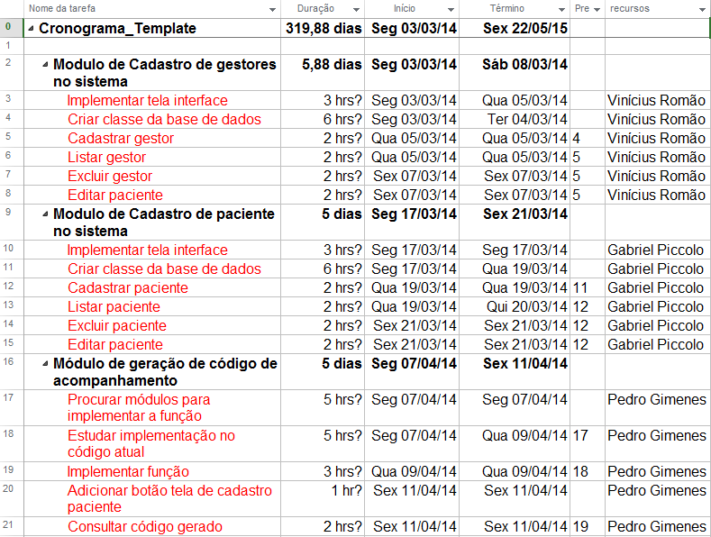

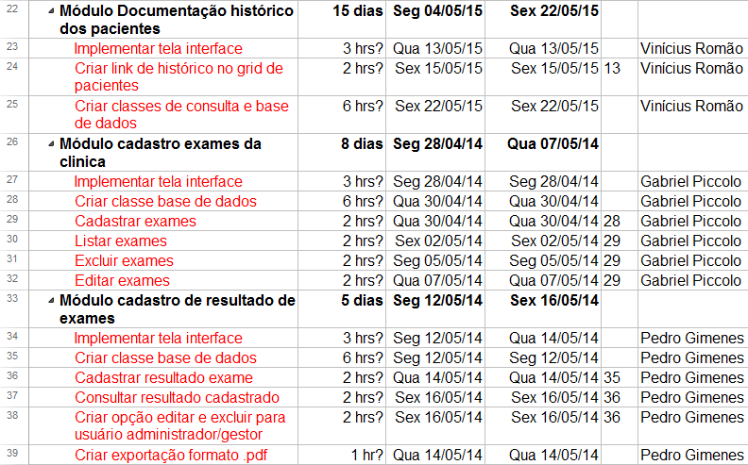

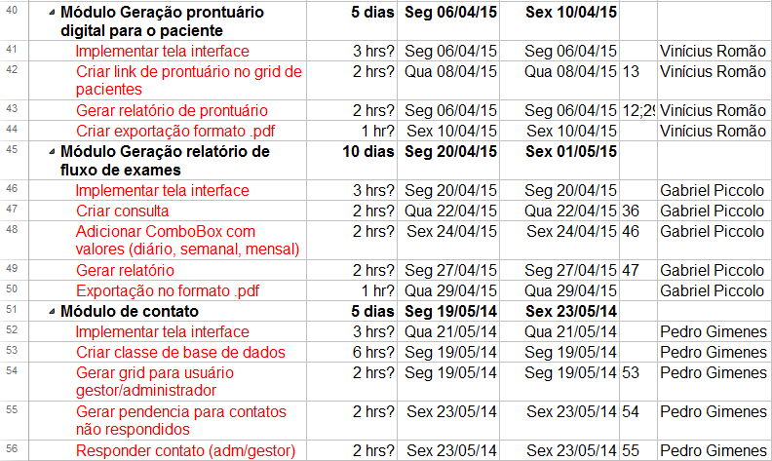

* **Duração total do projeto:** 319,88 dias
  + **Data do termino do projeto:** 22/05/2015
* **Tempo para conclusão dos Entregáveis:** 30 dias (A partir de 04/05/2015)

### REGISTRO DOS RISCOS DO PROJETO

Apresentar a primeira versão do REGISTRO DOS RISCOS.

## Grupo de Processos de EXECUÇÃO

Vide Observação do item 2.

Descrever de forma genérica os objetivos do Grupo de Processos de EXECUÇÃO do PMBOK 2008. Descrever quando e como os Processos deste Grupo foram executados, destacando o processo “Realizar a Garantia da Qualidade”, informando se foi adotada alguma ação corretiva neste sentido.

## Grupo de Processos de MONITORAMENTO E CONTROLE

Vide Observação do item 2.

Descrever de forma genérica os objetivos do Grupo de Processos de MONITORAMENTO E CONTROLE do PMBOK 2008. Descrever quando e como os Processos deste Grupo foram executados, destacando se houve alguma Mudança no Escopo do Projeto, e por consequência alguma atualização no Cronograma (Comentar os motivos que provocaram ajustes no Cronograma, como mudanças na Equipe [saída ou entrada de novo elemento, mudanças no Escopo do Produto, planejamento equivocado, etc]) e na Linha de Base de Custos. Informar como se comportaram os Riscos do Projeto (Comentar como os riscos iniciais e os que surgiram durante o desenrolar do Projeto foram mitigados).

## Grupo de Processos de ENCERRAMENTO

Vide Observação do item 2.

Descrever de forma genérica os objetivos do Grupo de Processos de ENCERRAMENTO do PMBOK 2008. Descrever quando e como os Processos deste Grupo foram executados.

# Desenvolvimento do Sistema de Informações

Descrever os objetivos do Sistema de Informações e a estratégia que foi utilizada para o seu desenvolvimento. Citar as Etapas do desenvolvimento do Sistema (Análise, *Design*, Codificação e Testes, etc) e que os documentos gerados em cada Etapa serão apresentados nos itens que se seguem.

Observação: Caso o Grupo não tenha utilizado o Modelo CASCATA de Desenvolvimento de Software, substituir os itens seguintes por itens pertinentes ao Modelo seguido. Por exemplo, se foi utilizado o Método UP (*Unified Process*) ou ITERATIVO ou ÁGIL (SCRUM, XP e outros), apresentar a documentação de cada ITERAÇÃO.

## Produtos da Etapa de ANALISE

Descrever de forma genérica os objetivos da Etapa de ANALISE e relacionar os documentos que foram gerados nesta Etapa, que serão apresentados nos itens que se seguem.

### Ambiente do Usuário

A clínica realiza exames e também coleta exames no balcão que podem ser feitos em casa. O atendente de balcão recebe o paciente, perguntando qual vai ser o exame que ele vai fazer, ou se ele apenas irá entregar algum exame para análise. É realizado o cadastro do paciente em um formulário que é armazenado em uma pasta. Caso for um exame que será entregue no balcão, o atendente coloca um adesivo identificando o exame e o paciente e armazena o exame no local adequado. Caso for um paciente que deseje realizar um exame na clínica, o paciente também é cadastrado por um formulário e espera o atendimento.

O executor de exames verifica no balcão a ordem dos formulários de paciente que realizarão exames na clínica e chama o nome do próximo paciente. O paciente vai até a sala de exames e realiza o exame. O executor verifica se o exame esta correto e avisa o paciente em quantos dias ficará pronto o exame. Após isso, o executor do exame armazena o mesmo com um adesivo de identificação no local adequado.

O analista de exames sempre verifica se há exames para ser analisado, caso houver algum exame, ele analisa da forma adequada, e escreve o resultado em um formulário de exames da clínica que será colocado em um armário onde ficam todos os resultados de exames.

Após isso o atendente de balcão liga para o paciente informando que o exame esta pronto para retirada.

### Resumo das Principais Necessidades dos Usuários

|  |  |  |  |
| --- | --- | --- | --- |
| **Necessidade** | **Prio** | **Solução Atual** | **Soluções Propostas** |
| Verificação de resultado de exames | Alta | O paciente precisa ir até a clínica para retirar o exame assim que ele estiver disponível | Verificação do resultado via website |
| Histórico de exames do paciente | Alta | Todos os exames são armazenados em pastas que ficam guardados em um local da clínica | Histórico salvo em um banco de dados sendo de fácil acesso para o gestor, administrador e paciente. |
| Gerar relatórios diários, semanais ou mensais do fluxo de exames | Média | Não possui ferramenta para que consiga controlar o fluxo de exames | Geração de relatórios online do fluxo de exames, selecionando o período necessitado |
| Gerar prontuário digital do paciente | Média | Paciente não consegue visualizar as informações de exames, pois não possui uma ferramenta para o mesmo | Ferramenta no website para que o paciente consiga visualizar todos os seus dados |

### Alternativas e Concorrência

Os principais pontos fortes que foram analisados na concorrência são: Fluidez do website e da interface; formas de interação do sistema com o usuário e serviços e ferramentas que o sistema oferece para o usuário.

A maior exigência do usuário final é ter um sistema e uma interface funcional que atenda todas as suas exigências de uma forma rápida e segura, pois é possível analisar na concorrência:

* Botões não trabalham da forma que deveriam e não atendem as expectativas do usuário
* Falta de usabilidade
* Problema de compatibilidade com os navegadores existentes, pois só funciona bem no Internet Explorer, dificultando o acesso e realização das tarefas do paciente
* Não apresenta um sistema de prontuários digitais nem de fluxo de exames para o acompanhamento

Concorrente pesquisado: Confiance Medicina Diagnóstica.

Link para o website do concorrente, que será constantemente pesquisado pela equipe de campo, analisando os aspectos citados acima e que tentara nos manter à frente da concorrência: <http://www.confiance.com.br/>

### Visão Geral do Produto

#### Perspectiva do Produto

O Produto irá possuir um website padrão capaz de fornecer informações e a opção de acompanhamento de exames realizados e status dos mesmos para os clientes.

#### Suposições e Dependências

Tendo em vista todo o ambiente atual que estamos analisando para propor o nosso sistema, iremos realizar somente a parte de gerenciamento dos exames, em específico, a liberação do resultado dos exames pelo web site e a manutenção de um histórico de tudo que é feito na clínica pelos pacientes.

As maquinas servidores deverão suportar os servidores de aplicações necessários para o website e banco de dados.

Relatórios de fluxo de exames do sistema geram arquivos com extensões PDF que pode ser lido pelo software Adobe Acrobat Reader e possui versão gratuita. A partir desse documento digital o administrador do sistema poderá imprimir em uma impressora comum.

### Requisitos Funcionais do Produto

Tabela 4- Requisitos Funcionais

|  |  |  |
| --- | --- | --- |
| ***Id*** | ***Descrição*** | ***Crítico (S/N)*** |
| RF01 | Acompanhamento de exames on-line | S |
| RF02 | Relatórios customizados do fluxo de exames | N |
| RF03 | Geração do código para verificação de exames online | S |
| RF04 | Controle de histórico do paciente | N |
| RF05 | Geração de prontuário digital do paciente | N |
| RF06 | Gerenciar resultado dos exames | S |
| RF07 | Cadastrar gestor para acesso ao sistema. | S |
| RF08 | Cadastro de exames | S |

### Requisitos Não Funcionais do Produto

* Requisitos do Sistema:
  + O Sistema deverá permitir ao paciente o acesso aos resultados dos exames de forma impressa através da atendente do laboratório e no site do laboratório através de um código que será gerado no ato do cadastro do paciente.
* Requisitos de Suportabilidade/Ambiente:
  + O Sistema deverá permitir o acesso através do ambiente Intranet e Internet do laboratório.
  + Os resultados e status dos exames serão encaminhados também para um banco de dados do site do laboratório.
* Requisitos de Usabilidade:
  + O Site do laboratório deverá ter uma interface bem clara e um bom direcionamento para o acesso do paciente.
* Requisitos de Confiabilidade:
  + O Sistema (site) deve estar disponível 24hs por dia para o acesso do paciente.
* Requisitos de Segurança:
  + Todo o acesso tanto ao sistema interno do laboratório quanto ao acesso ao site, deve ser controlado através de autenticação de usuário e senha - no caso do sistema interno, o acesso ao mesmo está atrelado à um nível hierárquico de acesso às diversas funções.
  + Já o paciente irá acessar a área de resultado do exame via código gerado na hora do exame, pelo website. Esse código terá uma complexidade de caracteres alta e o paciente além do código deverá preencher outro campo com algum dado pessoal para que seja seguro que ninguém além do próprio paciente, consiga verificar o resultado do seu exame.

### Diagrama de Casos de Uso

Figura 1 - Diagrama Caso de Uso

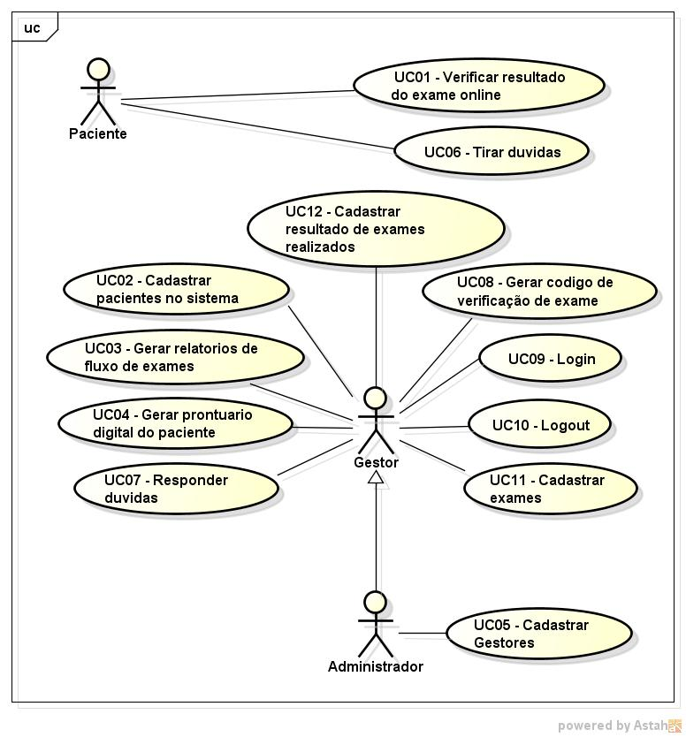

### Descrição dos Atores

Tabela 5 - Atores presentes no sistema

|  |  |
| --- | --- |
| Ator | Descrição |
| Paciente | Verificar resultado de exames online e tirar dúvida na área de Contato do website. |
| Gestor | Cadastrar pacientes, gerar relatório de exames, gerar prontuário digital do paciente, responder duvidas de pacientes, gerar código para verificação de exames, cadastrar exames disponíveis na clínica e resultados de exames realizados. |
| Administrador | Cadastrar gestores e administrar o sistema com todas suas funcionalidades. |

### Descrição dos Casos de Uso

Tabela 6 - Caso de Uso UC01

|  |  |
| --- | --- |
| **Nome do Caso de Uso:** | UC01- Verificar resultado do exame online |
| **Resumo:** | Verificar resultado do exame via website |
| **Ator Principal:** | Paciente |
| **Pré-condição** | Inserir código de identificação do exame |
| **Pós-condição** | Exibir tela com lista de exames do paciente |
| **Fluxo Principal**:FP01 – Este caso de uso se inicia quando o ator paciente acessa o site para verificar resultados de exames.  FP02 – Paciente insere o código de identificação recebido no momento da realização do exame.  FP03 - Sistema consulta banco de dados para recuperar o resultado.  FP04 – Sistema apresenta na tela lista com os exames feitos pelo paciente e o status definido de cada um.  FP05 - Paciente pode acessar exames que possuem status “Disponível”.  FP06 - Fim caso de uso.  **Fluxo Alternativo:**FA01 – Exame se encontra Indisponível.  FA01.1 – Paciente não terá acesso ao link do exame caso o mesmo se encontre com status “Indisponível”  FA01.2 – Retorna ao passo FP01.  **Fluxo Alternativo:**FA02 – Exame não cadastrado no sistema.  FA02.1 – Exibir mensagem “Nenhum exame cadastrado. Tente novamente mais tarde.”  **Fluxo Alternativo:**FA03 – Código digitado inválido.  FA03.1 – Exibir mensagens alertando o paciente que o código inserido é inválido  FA03.2 – Retornar ao passo FP02. | |

Tabela 7 - Caso de Uso UC02

|  |  |
| --- | --- |
| **Nome do Caso de Uso:** | UC02 - Cadastrar pacientes no sistema |
| **Resumo:** | Cadastrar pacientes no sistema |
| **Ator Principal:** | Gestor/Administrador |
| **Pré-condição** | Requisitar dados do paciente, Gestor/Administrador logado no sistema, UC08 - Gerar código de verificação de exame |
| **Pós-condição** | Paciente cadastrado exibido na lista |
| **Fluxo Principal**: FP01 – Este caso de uso se inicia quando o ator gestor cadastra um paciente no sistema.  FP02 – Gestor acessa área de Paciente do sistema.  FP03 – Gestor clica no botão “Adicionar novo Paciente”.  FP04 – Sistema apresenta formulário para cadastro.  FP05 – Gestor requisita informações pessoais do paciente: Código de Verificação(UC08), Nome, RG, CPF, Data de Nascimento, Endereço (Rua, Número, Bairro), CEP, Telefone, E-mail e Convênio.  FP06 – Sistema salva informações do paciente no banco de dados.  FP07 – Sistema direciona para a lista de paciente cadastrado no sistema  FP08 – Fim caso de uso.  **Fluxo Alternativo:**FA01 – Usuário já existe.  FA01.1 – Recebe uma notificação de que o usuário já está cadastrado no sistema.  FA01.2 – Retorna ao passo FP02.  FA02 – CPF com formato incorreto.  FA02.1 – Gestor informa CPF com formato incorreto.  FA02.2 – Aparece uma mensagem de erro na tela do sistema.  FA02.3 – Retorna ao passo FP02. | |

Tabela 8 - Caso de Uso UC03

|  |  |
| --- | --- |
| **Nome do Caso de Uso:** | UC03 - Gerar relatórios de fluxo de exames |
| **Resumo:** | Gerar relatórios de fluxo de exames |
| **Ator Principal:** | Gestor |
| **Pré-condição** | Gestor/Administrador logado no sistema |
| **Pós-condição** |  |
| **Fluxo Principal**: FP01 – Este caso de uso se inicia quando o ator gestor deseja gerar um relatório de fluxo de exame.  FP02 – Gestor acessa área de relatório no sistema.  FP03 – Gestor seleciona o período que ele deseja verificar o fluxo de exames: diário, semanal ou mensal.  FP04 – Sistema busca informações no banco de dados.  FP05 – Sistema mostra relatório na tela.  FP06 – Gestor seleciona se deseja imprimir relatório ou exportar para pdf.  FP07 – Fim caso de uso. | |

Tabela 9 - Caso de Uso UC04

|  |  |
| --- | --- |
| **Nome do Caso de Uso:** | UC04 - Gerar prontuário digital do paciente |
| **Resumo:** | Gerar prontuário digital do paciente |
| **Ator Principal:** | Gestor |
| **Pré-condição** | Ter paciente cadastrado no sistema, Gestor/Administrador logado no sistema |
| **Pós-condição** |  |
| **Fluxo Principal**: FP01 – Este caso de uso se inicia quando o ator gestor deseja gerar um prontuário digital do paciente.  FP02 – Gestor acessa área de prontuário digital.  FP03 – Gestor realiza a busca do paciente pelo Código ou Nome.  FP04 – Sistema busca informações e apresenta lista na tela com os pacientes encontrados.  FP05 – Gestor seleciona opção “Gerar prontuário digital”  FP06 – Sistema gera prontuário e exibe na tela.  FP07 – Fim caso de uso. | |

Tabela 10 - Caso de Uso UC05

|  |  |
| --- | --- |
| **Nome do Caso de Uso:** | UC05 - Cadastrar Gestores |
| **Resumo:** | Cadastrar Gestores |
| **Ator Principal:** | Administrador |
| **Pré-condição** | Administrador logado no sistema |
| **Pós-condição** | Gestor cadastrado |
| **Fluxo Principal**: FP01 – Este caso de uso se inicia quando o ator administrador deseja cadastrar um gestor no sistema.  FP02 – Administrador acessa tela de Gestores.  FP03 – Administrador clica em “Cadastrar novo Gestor”.  FP04 – Sistema exibe formulário para cadastro.  FP05 – Administrador requisita informações do funcionário que será cadastrada como gestor: Nome, Telefone, E-mail.  FP06 – Informações são salvas no banco de dados.  FP07 – Sistema redireciona para lista de usuários cadastrados.  FP08 – Fim caso de uso.  **Fluxo Alternativo:**FA01 – E-mail com formato incorreto.  FA01.1 – Gestor informa E-mail com formato incorreto.  FA01.2 – Aparece uma mensagem de erro na tela do sistema.  FA01.3 – Retorna ao passo FP02. | |

Tabela 11 - Caso de Uso UC06

|  |  |
| --- | --- |
| **Nome do Caso de Uso:** | UC06 - Tirar duvidas |
| **Resumo:** | Tirar dúvidas com gestor |
| **Ator Principal:** | Paciente |
| **Pré-condição** |  |
| **Pós-condição** |  |
| **Fluxo Principal**: FP01 – Este caso de uso se inicia quando o ator paciente deseja retirar uma dúvida com um gestor.  FP02 – Paciente acessa o website e vai para a área de contato.  FP03 – Um formulário com sua dúvida é preenchido e enviado.  FP04 – Dúvida é salva no banco de dados.  FP05 – Fim caso de uso. | |

Tabela 12 - Caso de Uso UC07

|  |  |
| --- | --- |
| **Nome do Caso de Uso:** | UC07 - Responder duvidas |
| **Resumo:** | Responder duvidas de pacientes |
| **Ator Principal:** | Gestor |
| **Pré-condição** | Receber uma dúvida, Gestor logado no sistema |
| **Pós-condição** |  |
| **Fluxo Principal**: FP01 – Este caso de uso se inicia quando o ator gestor deseja responder uma dúvida de um paciente.  FP02 – Gestor acessa área do sistema para dúvidas.  FP03 – Sistema carrega dúvidas salvas no banco.  FP04 – Sistema exibe na tela lista com as dúvidas carregadas.  FP05 – Gestor seleciona uma das dúvidas com status “Pendente”.  FP06 – Duvida é analisada e respondida.  FP07 – Sistema envia duvida respondida para o e-mail do solicitante.  FP06 – Fim caso de uso. | |

Tabela 13- Caso de Uso UC08

|  |  |
| --- | --- |
| **Nome do Caso de Uso:** | UC08 - Gerar código de verificação de exame |
| **Resumo:** | Gerar código de verificação de exame |
| **Ator Principal:** | Gestor |
| **Pré-condição** | UC02 - Cadastrar pacientes no sistema |
| **Pós-condição** |  |
| **Fluxo Principal**: FP01 – Este caso de uso se inicia quando o ator gestor deseja gerar um código de verificação de exame.  FP02 – Gestor executa UC02.  FP03 – Gestor seleciona o botão “Gerar Código de verificação”.  FP04 – Código é gerado no campo “Código de Verificação”.  FP05 – Fim caso de uso. | |

Tabela 14 - Caso de Uso UC09

|  |  |
| --- | --- |
| **Nome do Caso de Uso:** | UC09 - Login |
| **Resumo:** | Logar no sistema de gerenciamento da clínica |
| **Ator Principal:** | Gestor e Administrador |
| **Pré-condição** |  |
| **Pós-condição** | Logado no sistema |
| **Fluxo Principal**: FP01 – Este caso de uso se inicia quando o ator Gestor ou Administrador deseja logar no sistema.  FP02 – Gestor/Administrador digita o login e a senha.  FP03 – Gestor/Administrador loga no sistema.  FP04 – Fim caso de uso.  **Fluxo Alternativo:**FA01 – Usuário não existe.  FA01.1 – Usuário recebe uma notificação de que o usuário não existe.  FA01.2 – Retorna ao passo 2.  FA02 – Senha incorreta.  FA02.1 – Usuário recebe uma notificação de que a senha esta incorreta.  FA02.2 – Retorna ao passo 2. | |

Tabela 15 - Caso de Uso UC10

|  |  |
| --- | --- |
| **Nome do Caso de Uso:** | UC10 - Logout |
| **Resumo:** | Fazer logout do sistema de gerenciamento da clínica |
| **Ator Principal:** | Gestor e Administrador |
| **Pré-condição** | Estar logado no sistema |
| **Pós-condição** | Usuário não logado |
| **Fluxo Principal**: FP01 – Este caso de uso se inicia quando o ator Gestor ou Administrador deseja fazer logout do sistema.  FP02 – Gestor/Administrador clica no botão sair que está na tela do sistema.  FP03 – Sistema finaliza a sessão do usuário e exibe tela inicial do sistema.  FP04 – Fim caso de uso. | |

Tabela - Caso de Uso UC11

|  |  |
| --- | --- |
| **Nome do Caso de Uso:** | UC11 – Cadastrar exames |
| **Resumo:** | Cadastrar exames que estão disponíveis na clinica |
| **Ator Principal:** | Gestor e Administrador |
| **Pré-condição** | Estar logado no sistema |
| **Pós-condição** | Exame Cadastrado |
| **Fluxo Principal**: FP01 – Este caso de uso se inicia quando o ator Gestor ou Administrador deseja cadastrar um exame no sistema.  FP02 – Gestor/Administrador acessa área de exame no menu.  FP03 – Gestor/Administrador clica no link “Adicionar novo exame”.  FP04 – Sistema abre formulário para cadastro.  FP05 – Gestor/Administrador insere informações no formulário (Nome do exame, Procedimento).  FP06 – Sistema direciona para a tela de lista de exames, já com o novo exame adicionado.  FP07 – Fim caso de uso. | |

Tabela - Caso de Uso UC12

|  |  |
| --- | --- |
| **Nome do Caso de Uso:** | UC12 – Cadastrar resultado de exames realizados |
| **Resumo:** | Cadastrar resultado dos exames realizados pelo paciente |
| **Ator Principal:** | Gestor e Administrador |
| **Pré-condição** | Estar logado no sistema |
| **Pós-condição** | Resultado do exame cadastrado no sistema |
| **Fluxo Principal**: FP01 – Este caso de uso se inicia quando o ator Gestor ou Administrador deseja cadastrar resultado de um exame no sistema.  FP02 – Gestor/Administrador acessa área de Resultado de exame no menu.  FP03 – Sistema abre formulário para cadastro.  FP04 – Gestor/Administrador insere informações no formulário (Nome do paciente, Nome do exame, Descrição/Resultado e Status).  FP05 – Sistema salva informações no banco e retorna para tela do formulário.  FP06 – Fim caso de uso. | |

### Delimitação do Escopo do Sistema

## Escopo do Sistema

Tabela - Escopo do Sistema

|  |  |  |
| --- | --- | --- |
| Caso de Uso | Razão da Escolha | Impl |
| UC01- Verificar resultado do exame online | Praticidade para o paciente. | S |
| UC02 - Cadastrar pacientes no sistema | Controle de pacientes para a clínica. | S |
| UC05 - Cadastrar Gestores | Permitir o acesso a funcionários. | S |
| UC06 - Tirar duvidas | Disponibilizar meio de contato para o cliente tirar as dúvidas. | S |
| UC07 - Responder Duvidas | Permitir aos gestores a consulta de dúvidas enviadas para resposta | S |
| UC08 - Gerar código de verificação de exame | Permitir ao paciente acesso e acompanhamento online aos resultados de exames. | S |
| UC09 - Login | Logar no sistema. | S |
| UC10 - Logout | Finalizar sessão do usuário. | S |
| UC11 – Cadastrar exames | Permitir um controle de todos os exames que a clínica oferece | S |
| UC12 – Cadastrar resultado de exames realizados | Permitir que o paciente visualize os resultados dos seus exames online | S |

### Análise dos Dados - Modelo Conceitual dos Dados

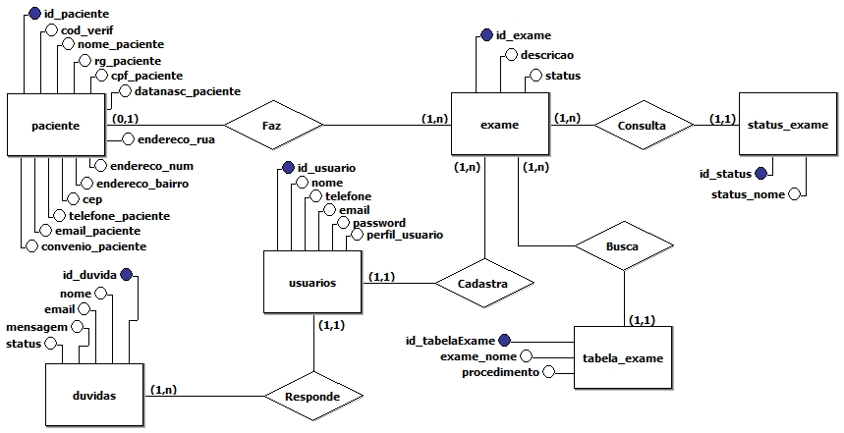 Figura 54 – Banco de Dados: Modelo Conceitual

### Diagrama de Classes

Descrever de forma genérica os objetivos do Diagrama de Classes e apresentar a figura.

### Protótipo das Telas - Baixa Fidelidade

**Telas do Paciente**



Figura 12 - Paciente: Inicio



Figura 13 - Paciente: UC01- Verificar resultado do exame online



Figura 14 - Paciente: UC01- Verificar resultado do exame online

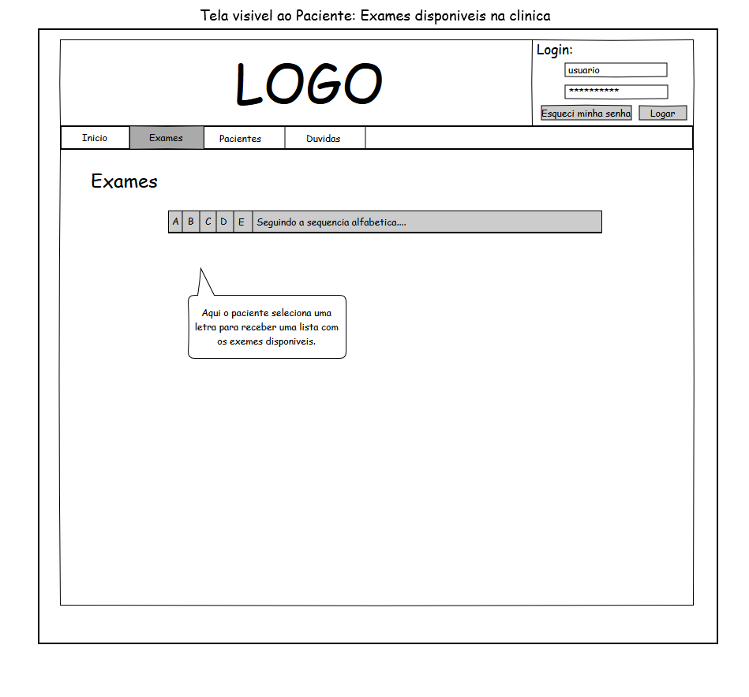

Figura 15 - Paciente: Exames Laboratoriais (disponíveis na clínica)

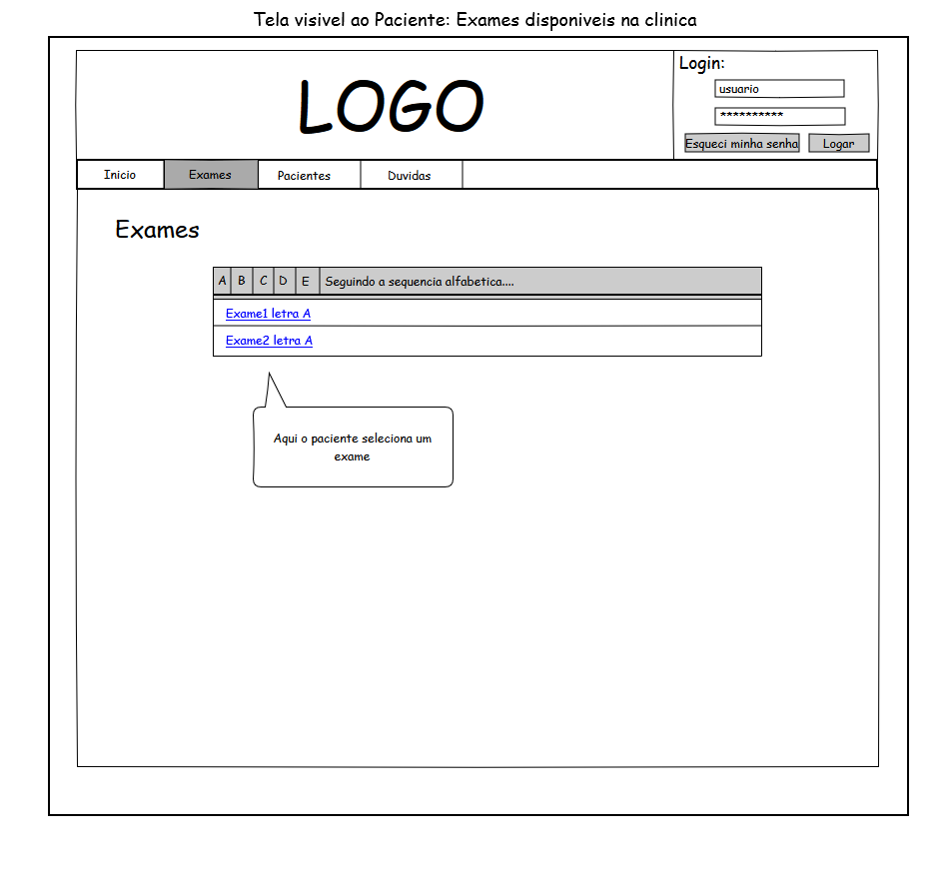

Figura 16 - Paciente: Exames Laboratoriais (disponíveis na clínica)

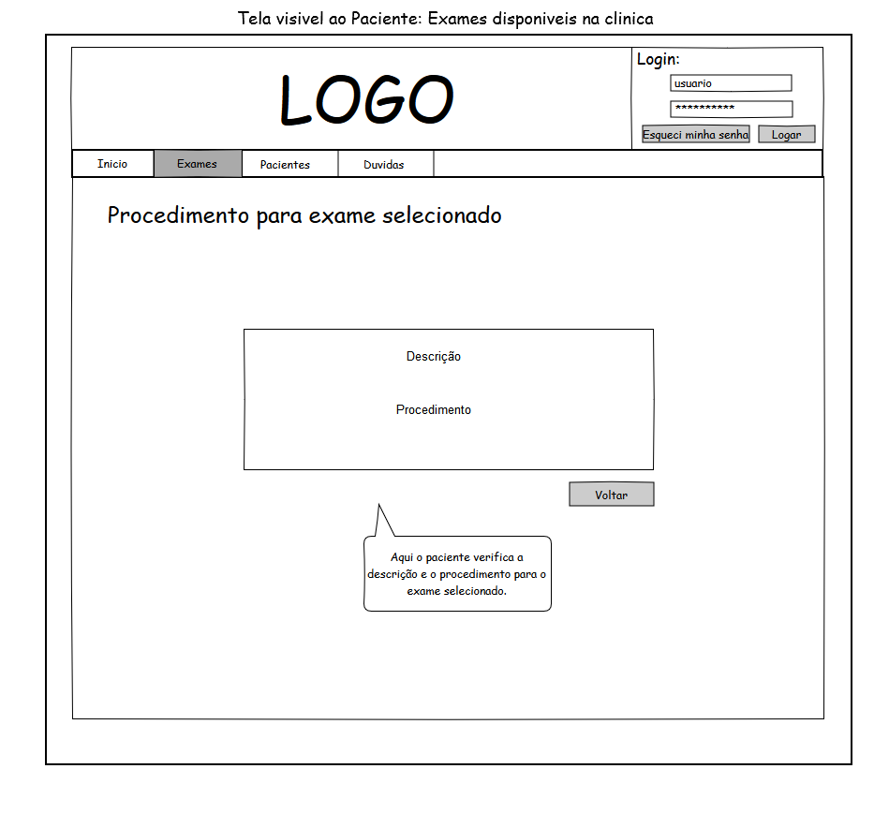

Figura 17 - Paciente: Exames Laboratoriais (Procedimento do exame selecionado)



Figura 18 - Paciente: Quem somos



Figura 19 - Paciente: UC06 –Tirar Duvidas



Figura 20 - Paciente: Contato – Mensagem de erro



Figura 21 - Paciente: Inicio – Mensagem de erro

**Telas do Gestor**

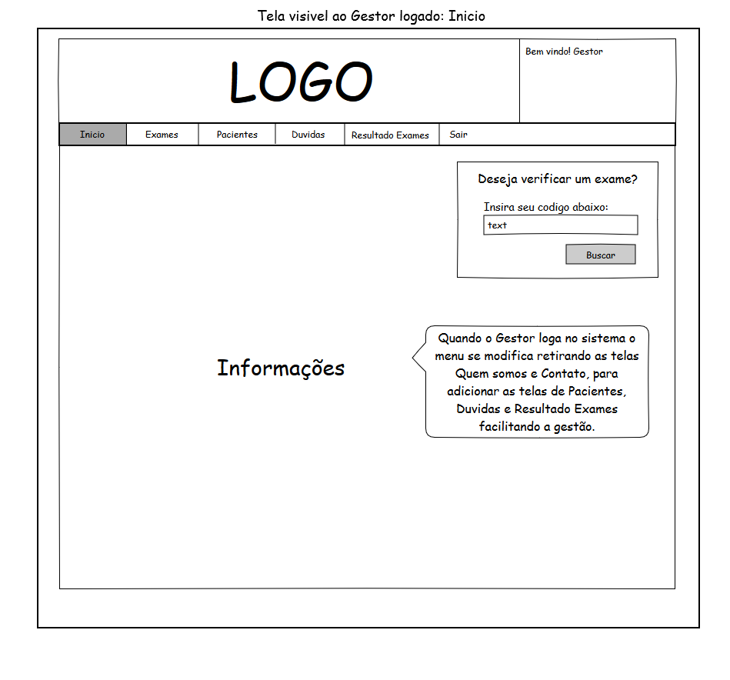

Figura 22 – Gestor: Inicio

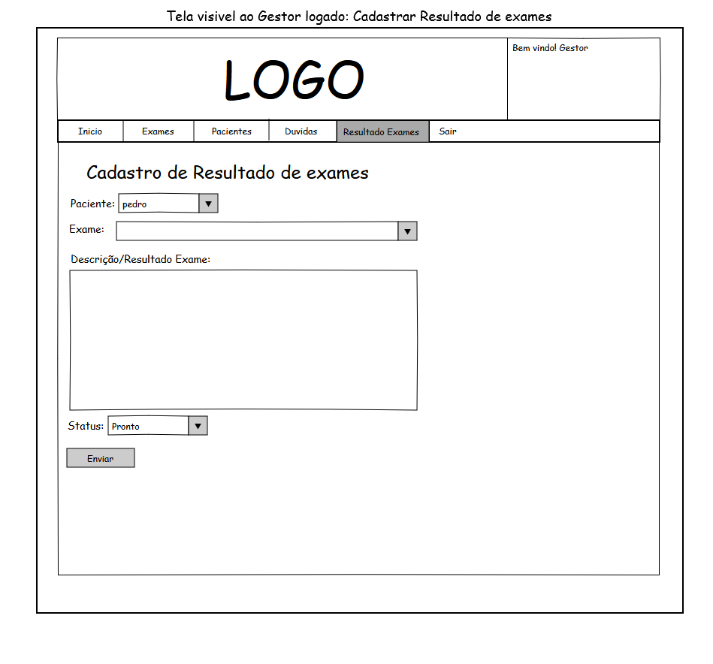

Figura 23 – Gestor: UC12 – Cadastrar Resultado de Exames Realizados

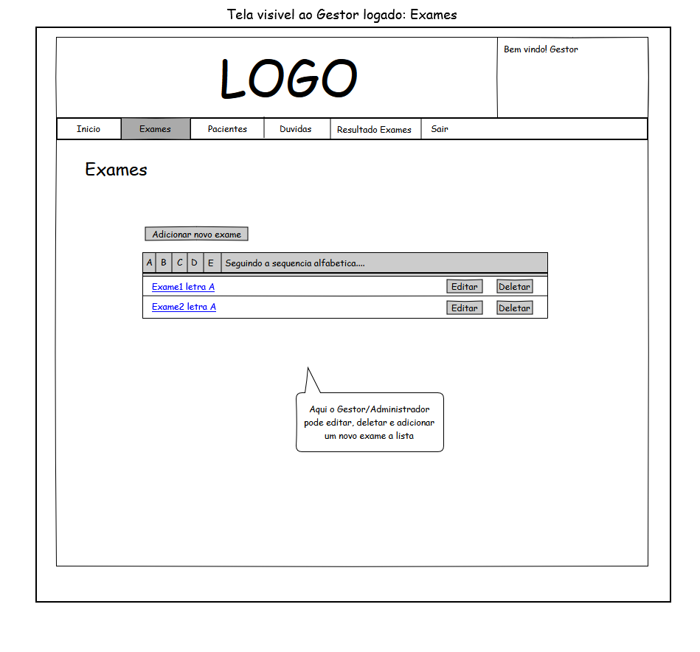

Figura 24 – Gestor: UC11 - Cadastrar exames

Figura 25 – Gestor: UC11 - Cadastrar exames

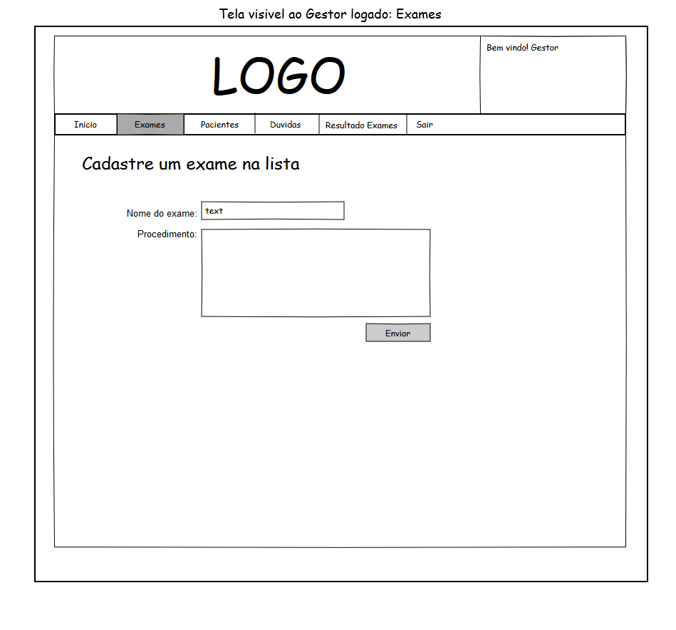

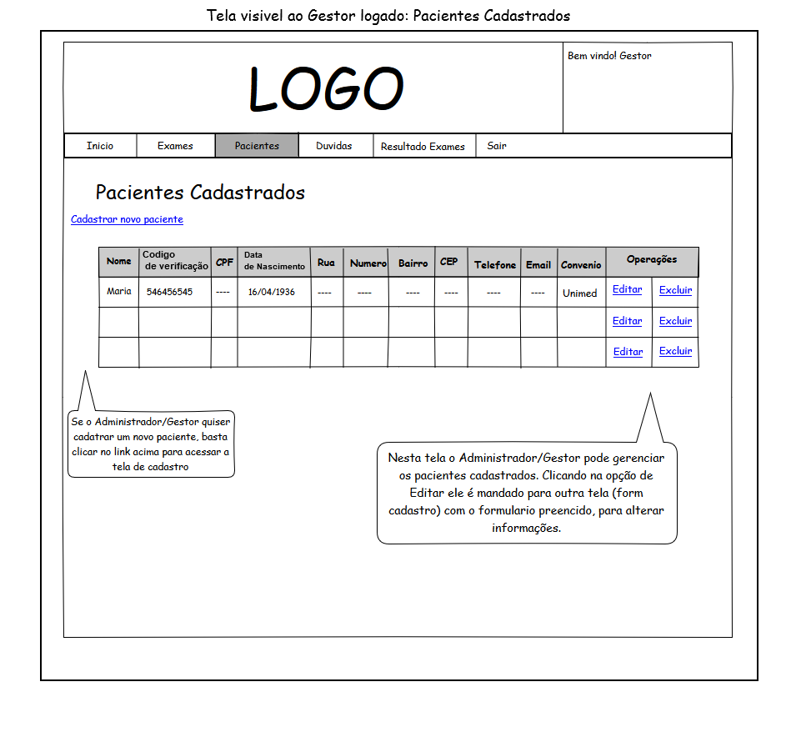

Figura 26 – Gestor: Pacientes Cadastrados

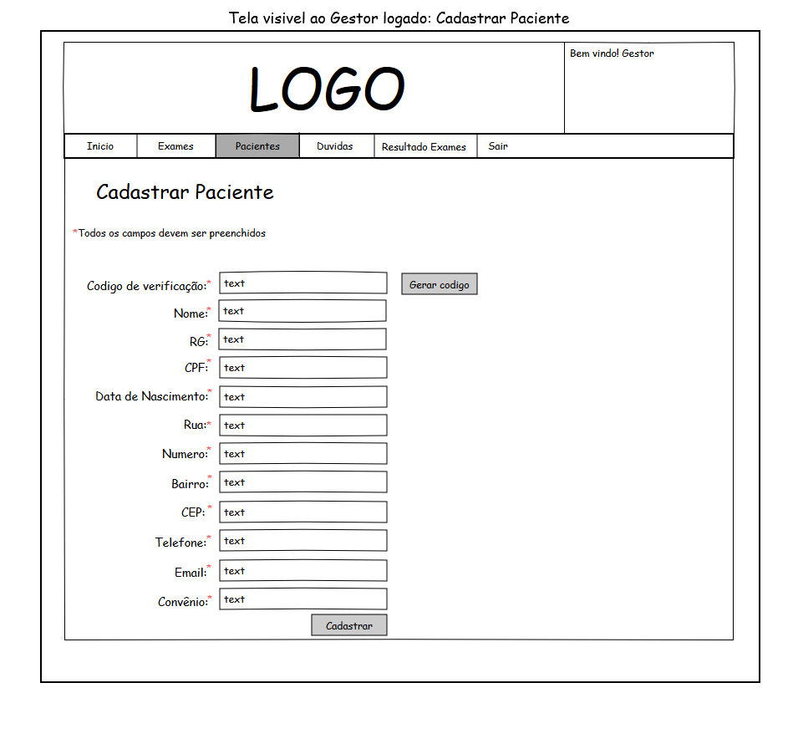

Figura 27 – Gestor: UC02 - Cadastrar Paciente no Sistema / UC08 - Gerar Código de Verificação de Exame

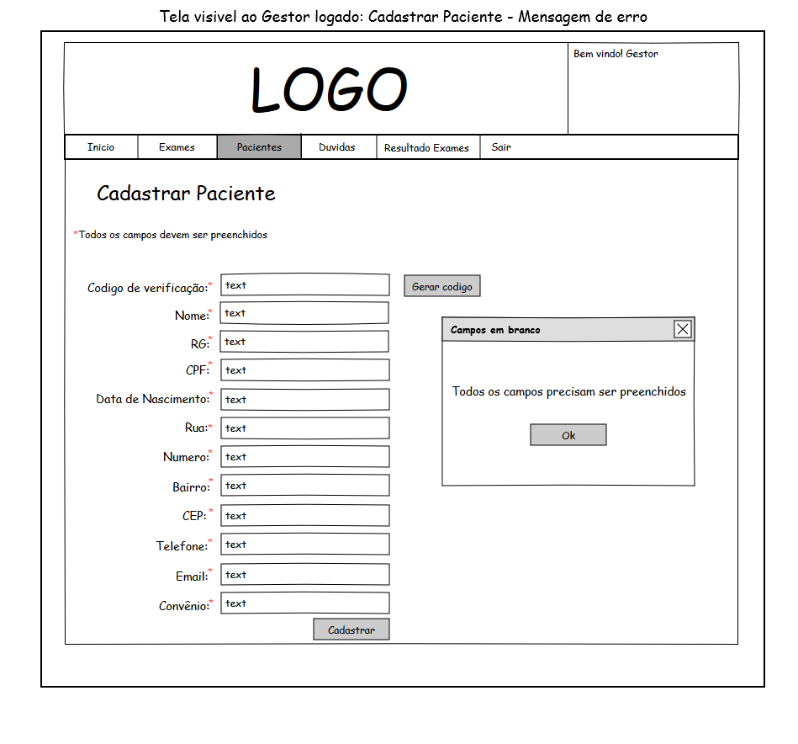

Figura 28 – Gestor: UC02 - Cadastrar Paciente no Sistema / UC08 - Gerar Código de Verificação de Exame

– Mensagem de erro

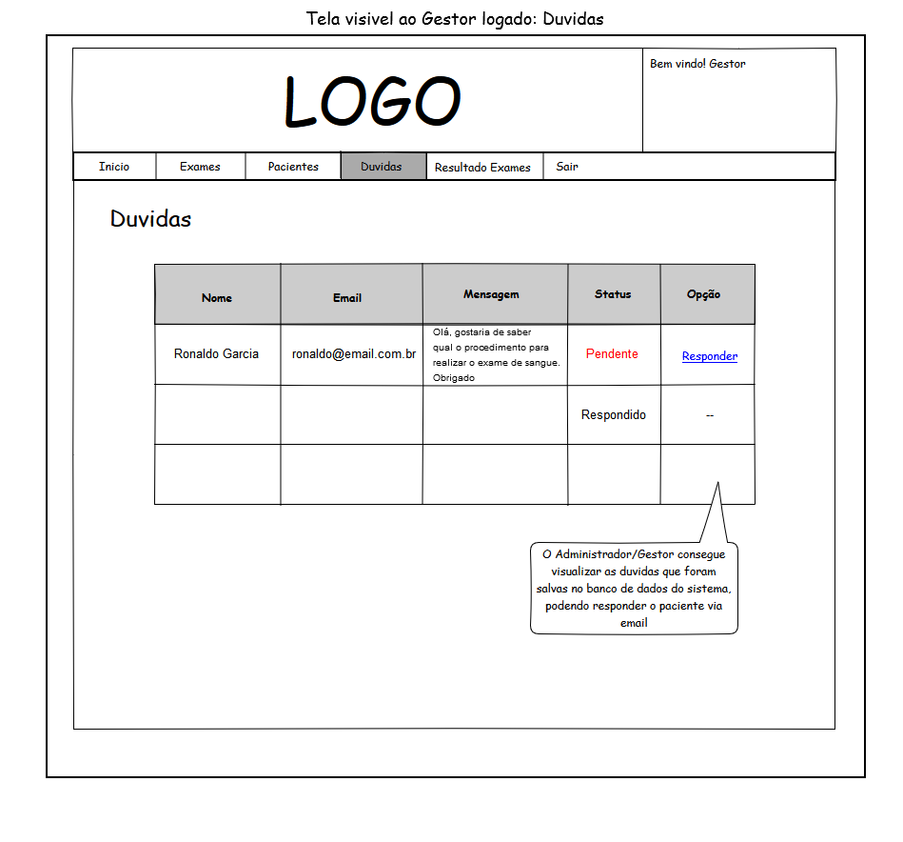

Figura 29 – Gestor: UC07 – Responder Duvidas

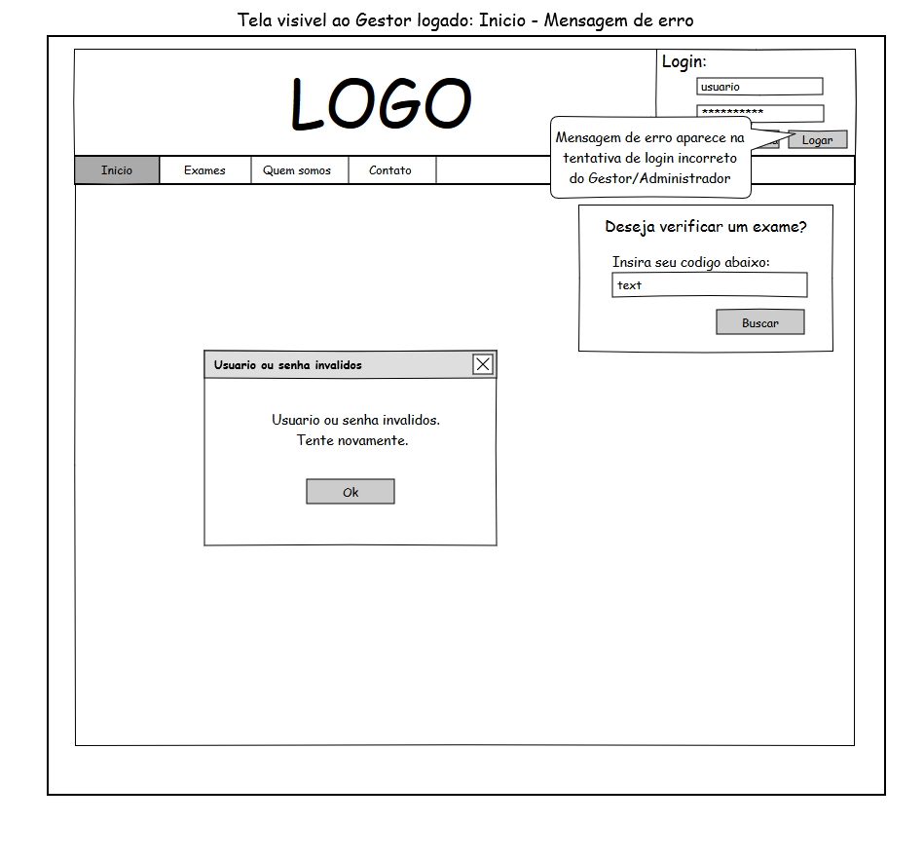

Figura 30 – Gestor: Inicio – Mensagem de erro

**Telas do Administrador**

**OBS:** Como o Administrador herda os Casos de Uso do Gestor, as telas herdadas serão desconsideradas neste tópico.

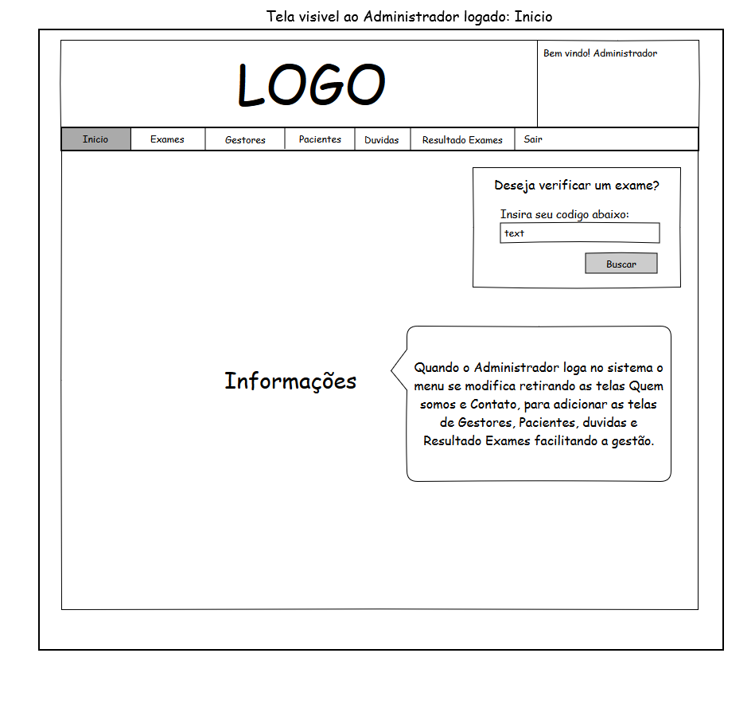

Figura 31 – Administrador: Inicio

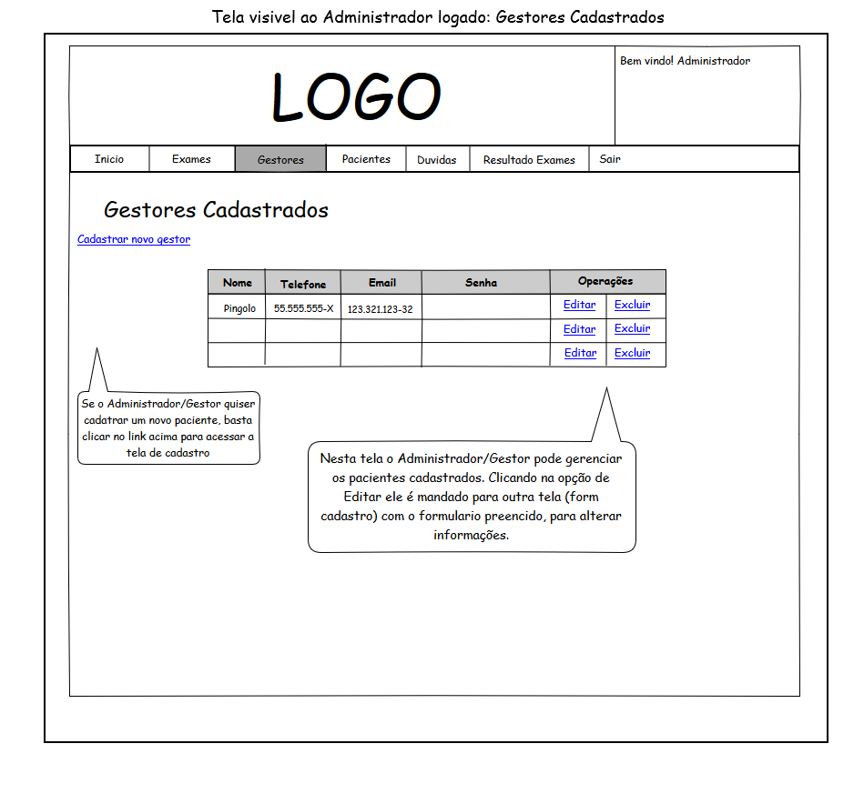

Figura 32 – Administrador: Gestores Cadastrados

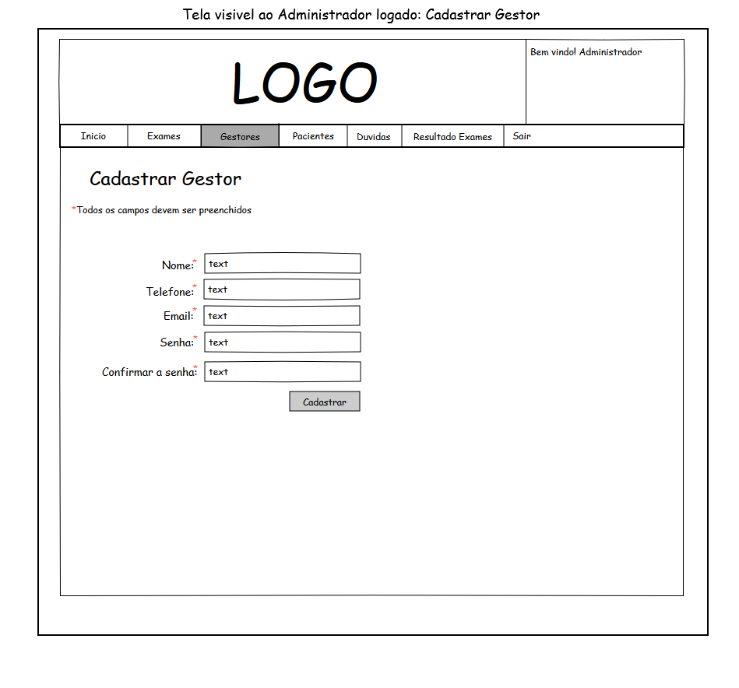

Figura 33 – Administrador: UC05 - Cadastrar Gestores

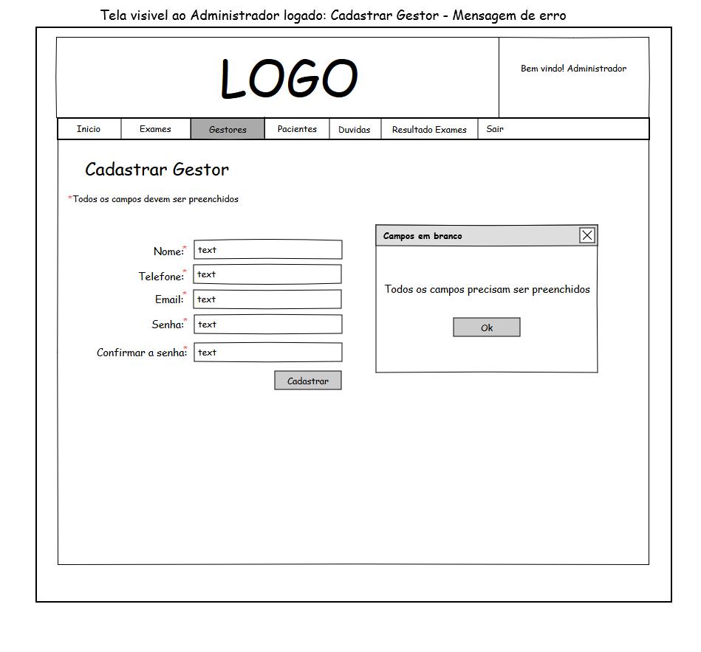

Figura 34 – Administrador: Cadastrar Gestor – Mensagem de erro

## Produtos da Etapa de *DESIGN*

### Arquitetura do Sistema

Nossa aplicação Web está dívida em camadas que podem ser agrupadas nos seguintes itens: Páginas JSP, HTML, CSS, JS, JQUERY, classes DAO, SERVLET e VO.

Ao cliente acessar a aplicação o sistema se inicia com uma página JSP para montar o layout juntamente com as páginas HTML. Com o surgimento de uma requisição de dados os SERVLET’S são chamados para atender os processos, utilizando os dados presentes no VO, que armazenam as informações contidas no Banco de Dados e as transportam, para atender as requisições solicitadas, enviando novamente às páginas JSP para ser exibida ao cliente.

Foi escolhido esse meio de comunicação entre camadas, pois o foco é trazer agilidade e organização na realização dos processos realizados, utilizando somente o que é necessário na apresentação da aplicação.



Figura 2 – Aplicação Arquitetura Web

### Tecnologias utilizadas do Sistema

* Sistema Operacional Windows Server 2003 ou superior
* MySQL
* Apache TomCat 7: Este deve ser instalado na pasta “C:\tomcat”
* JAVA JRE 7

.

### Protótipo das Telas - Alta Fidelidade

**Telas do Paciente**

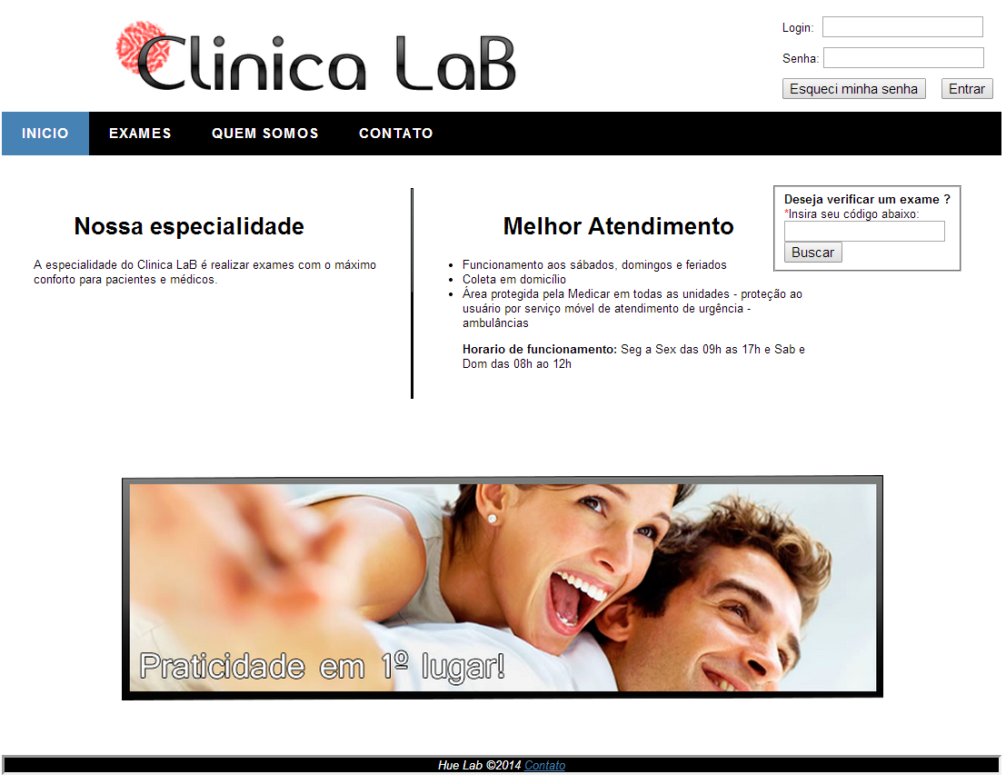

Figura 35 - Paciente: Inicio

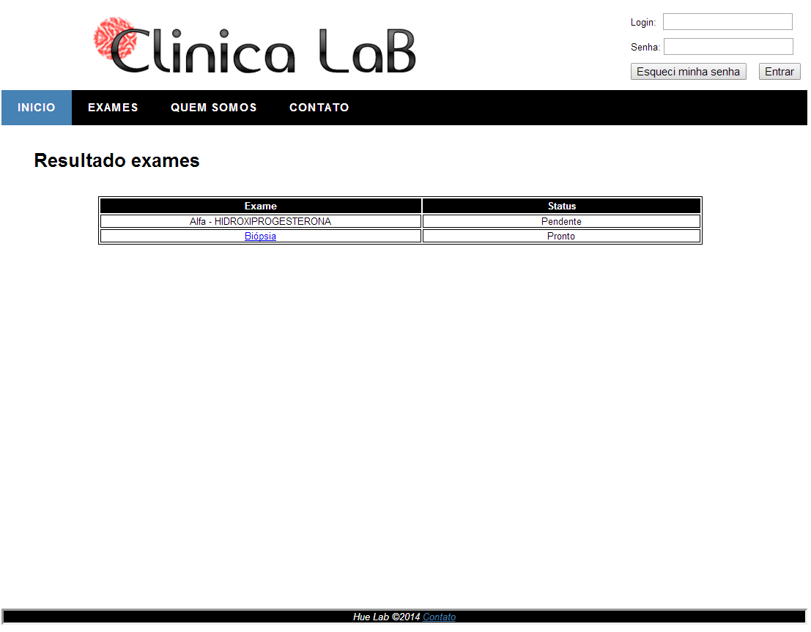

Figura 36 - Paciente: UC01- Verificar resultado do exame online

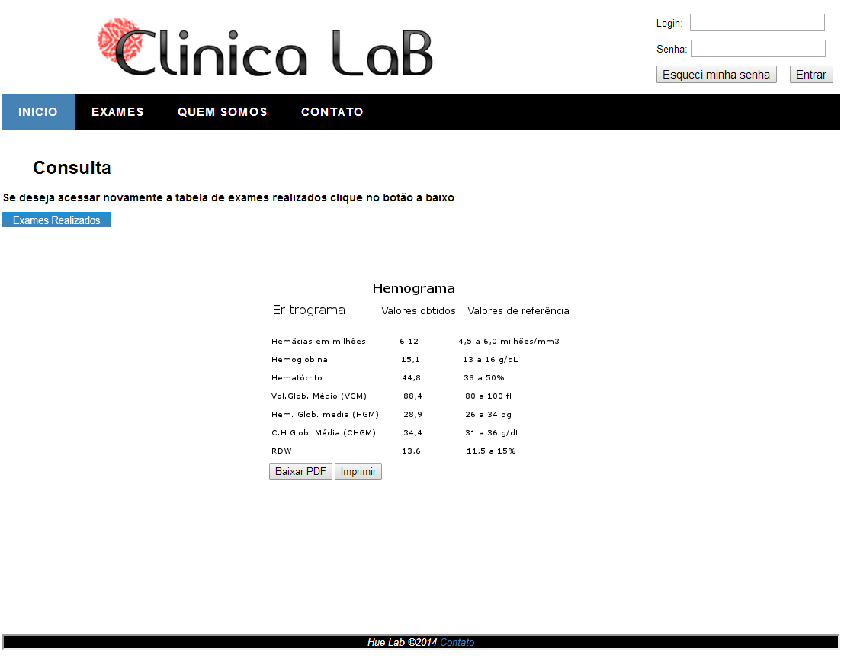

Figura 37 - Paciente: UC01- Verificar resultado do exame online

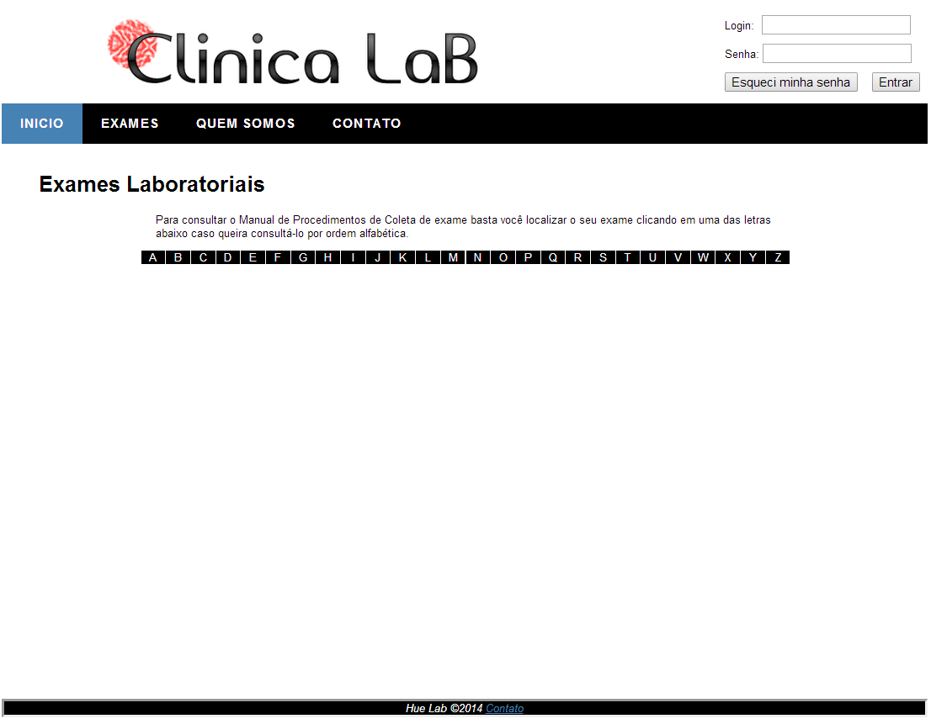

Figura 38 - Paciente: Exames Laboratoriais (disponíveis na clínica)

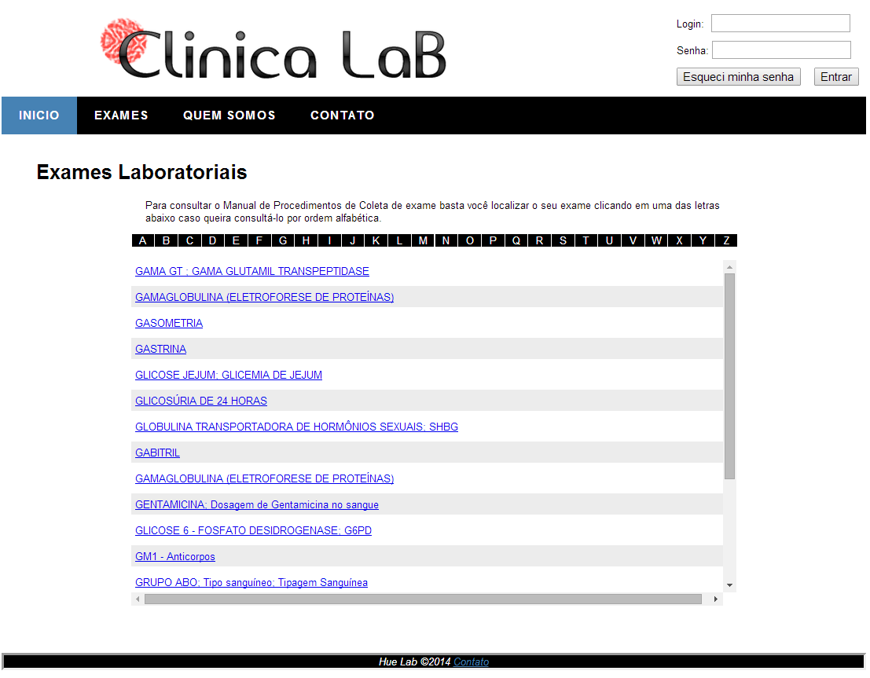

Figura 39 - Paciente: Exames Laboratoriais (disponíveis na clínica)

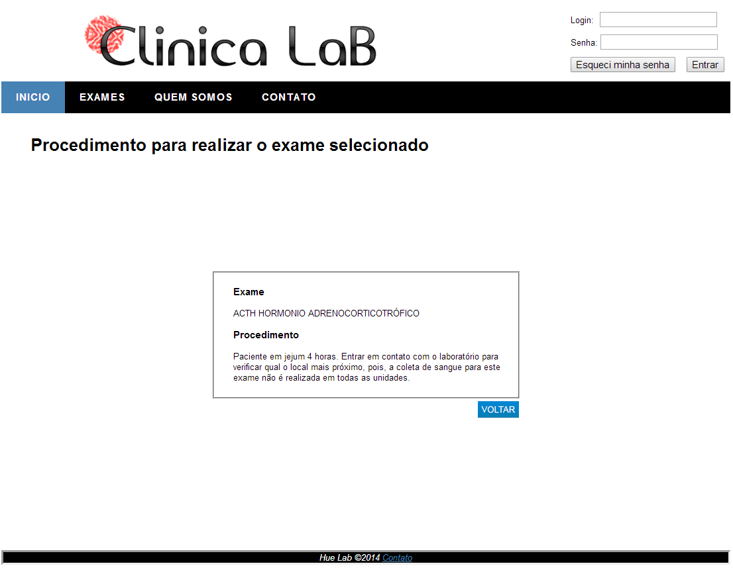

Figura 40 - Paciente: Exames Laboratoriais (Procedimento do exame selecionado)

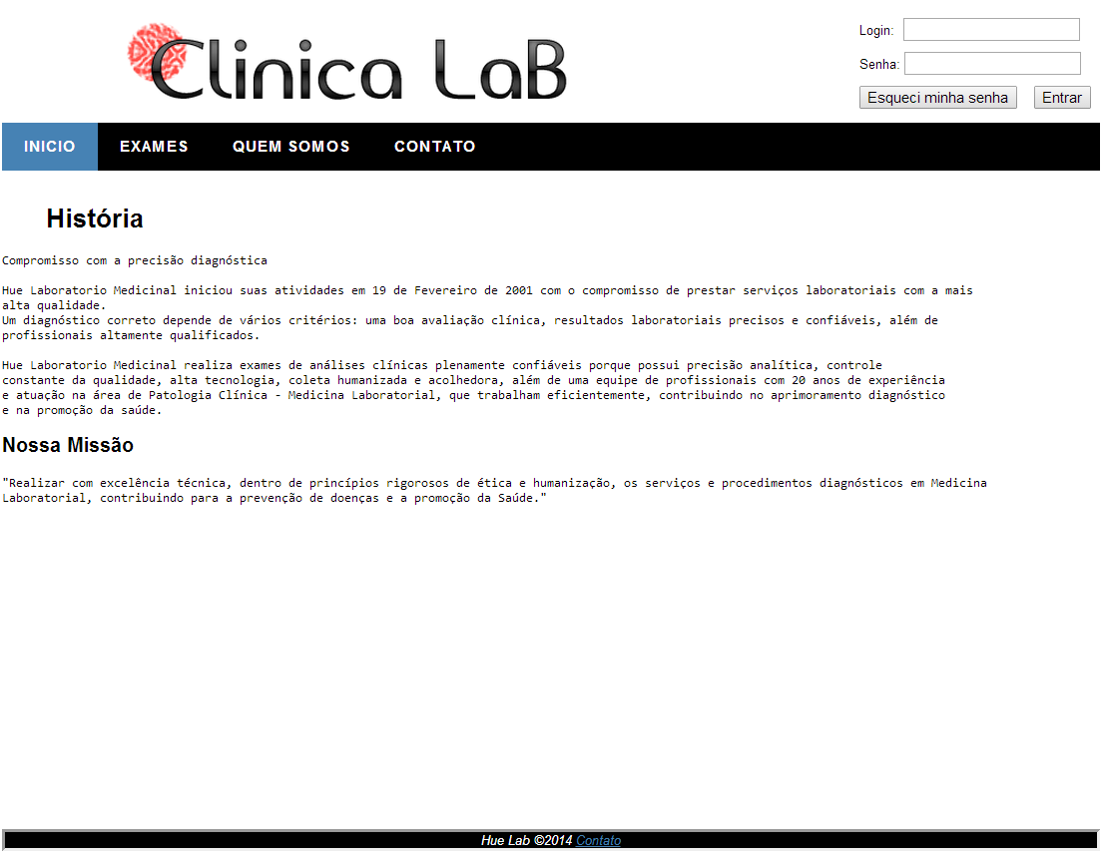

Figura 41 - Paciente: Quem Somos

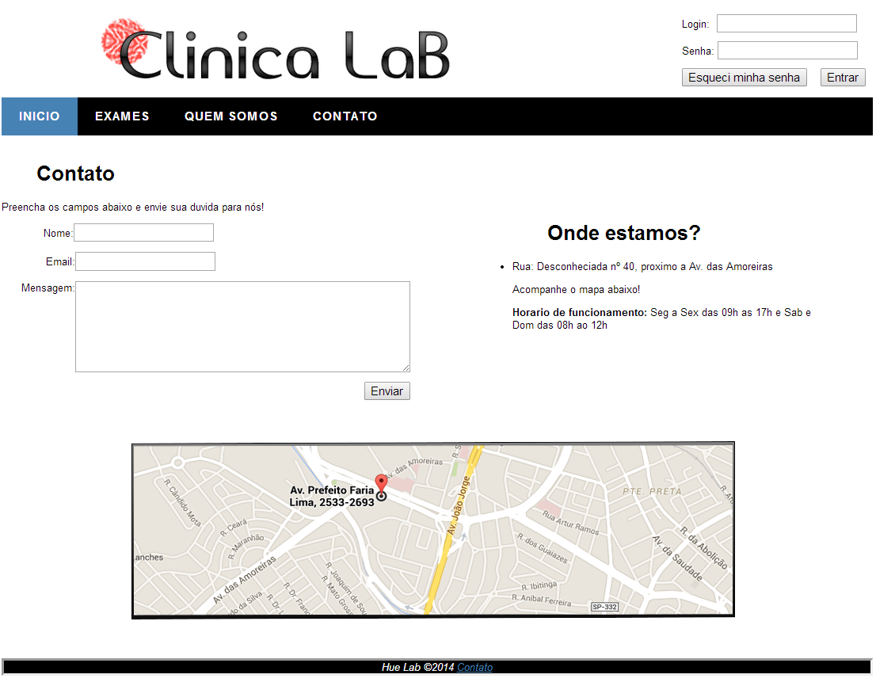

Figura 42 - Paciente: UC06 –Tirar Duvidas

**Telas do Gestor**

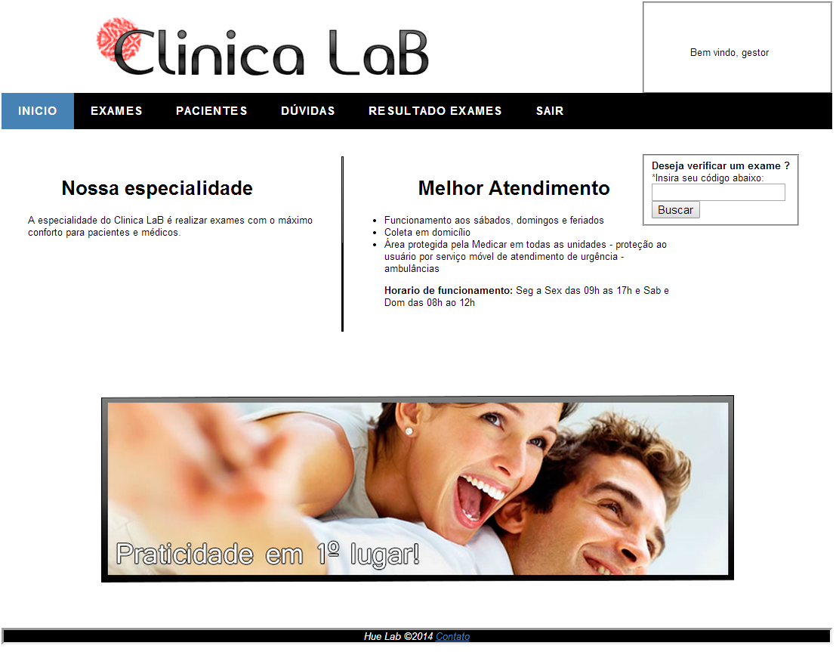

Figura 43 – Gestor: Inicio

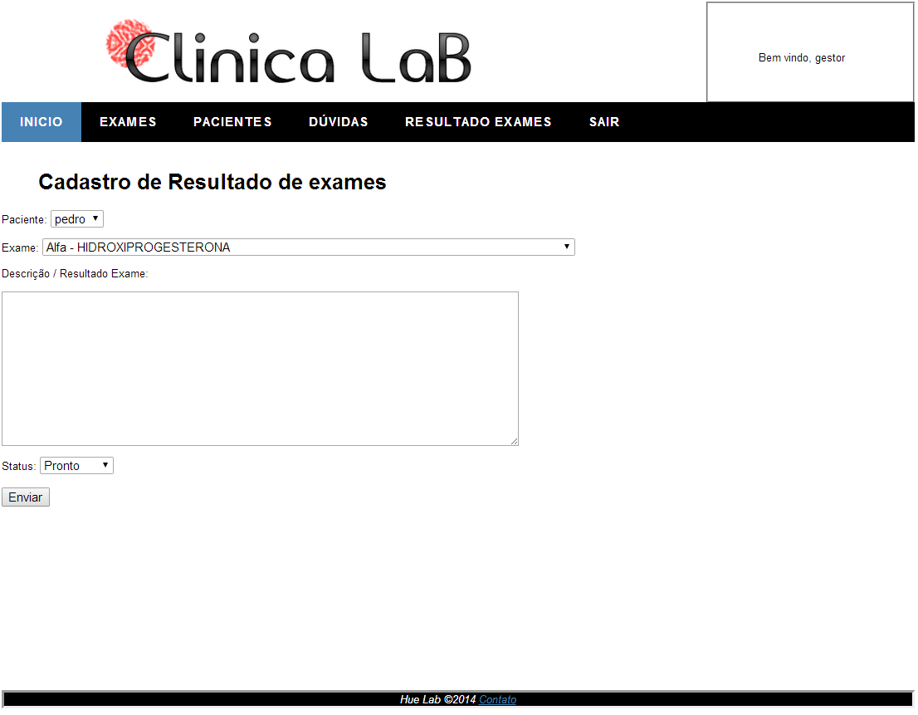

Figura 44 – Gestor: UC12 – Cadastrar Resultado de Exames Realizados

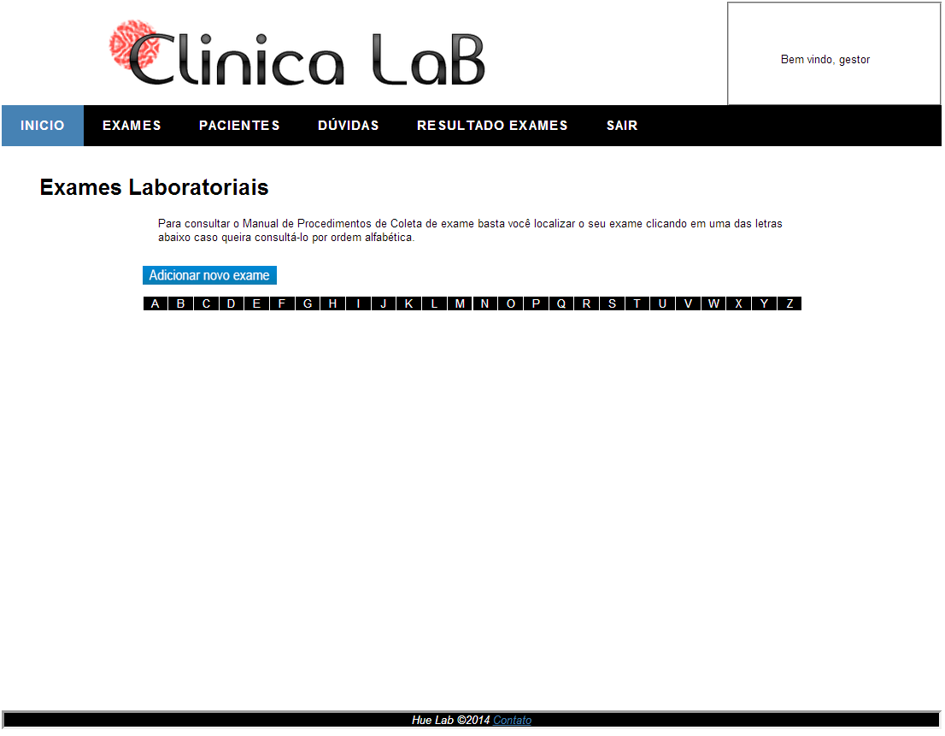

Figura 45 – Gestor: UC11 - Cadastrar exames

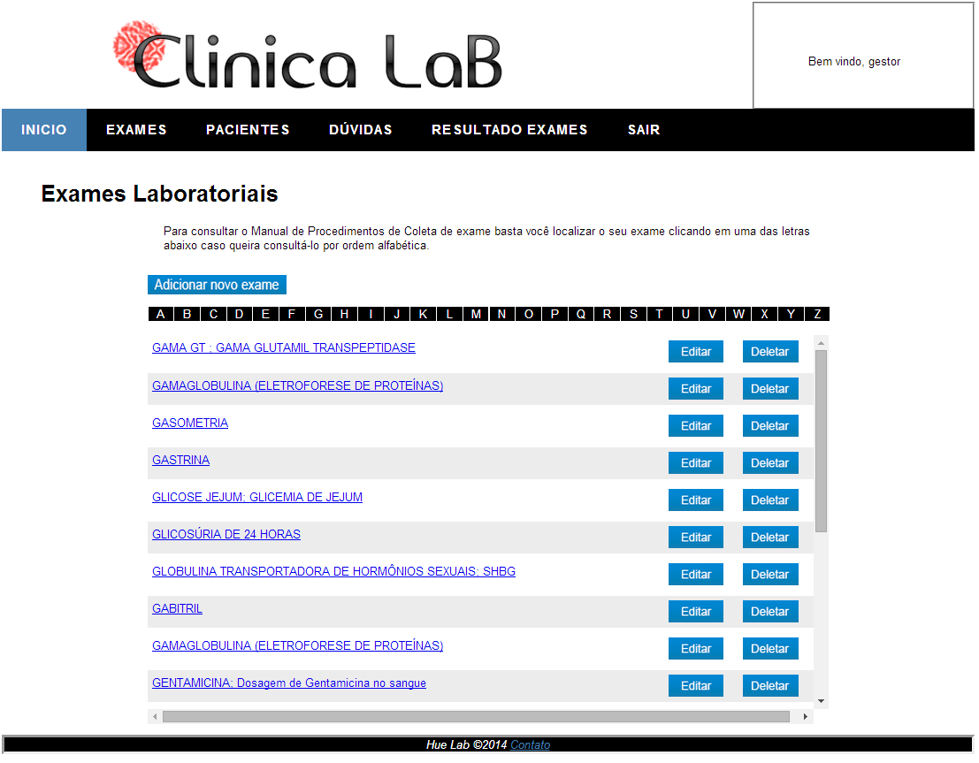

Figura 46 – Gestor: UC11 - Cadastrar exames (opções do gestor)

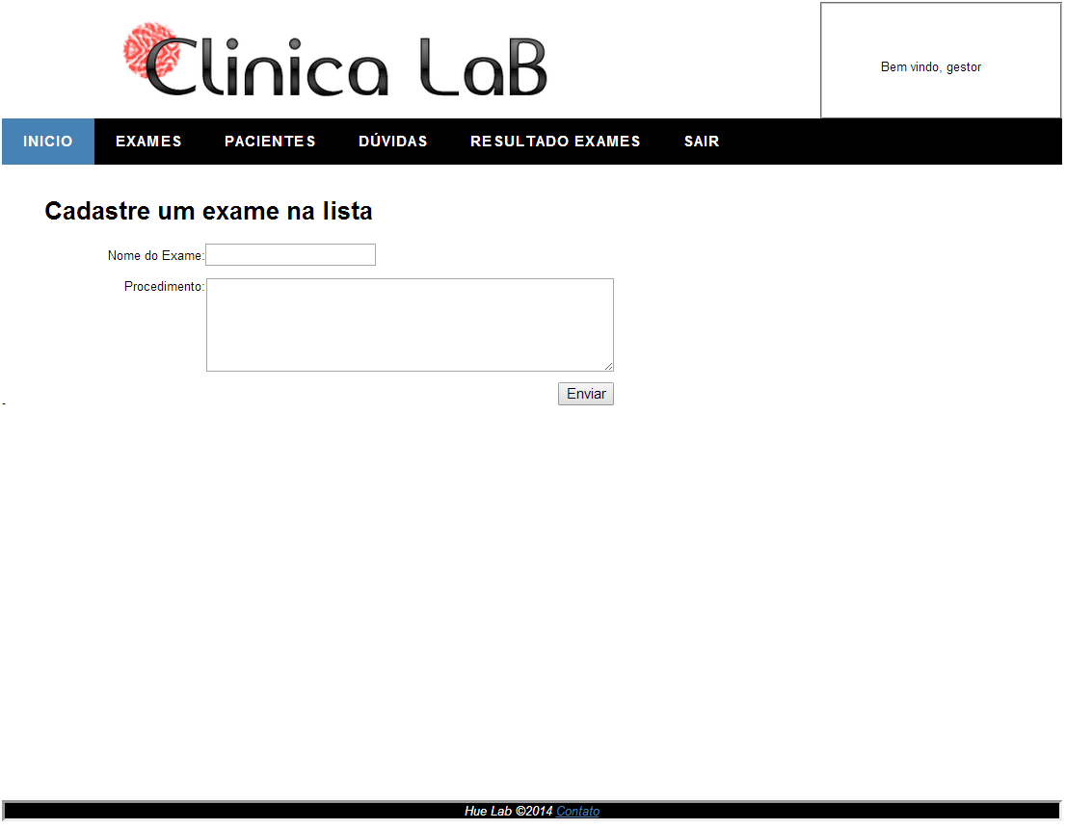

Figura 47 – Gestor: UC11 - Cadastrar exames

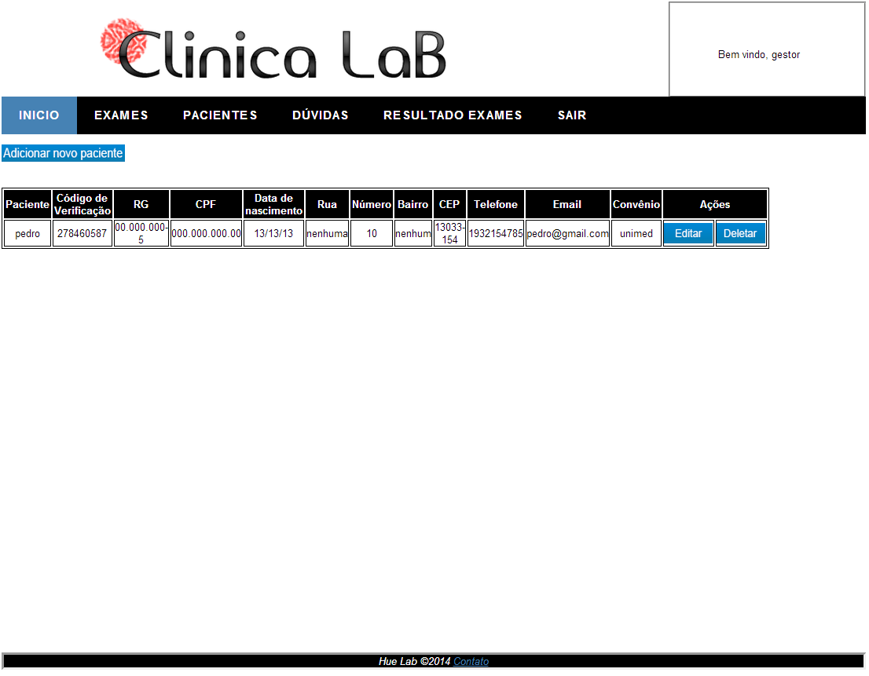

Figura 48 – Gestor: Pacientes Cadastrados

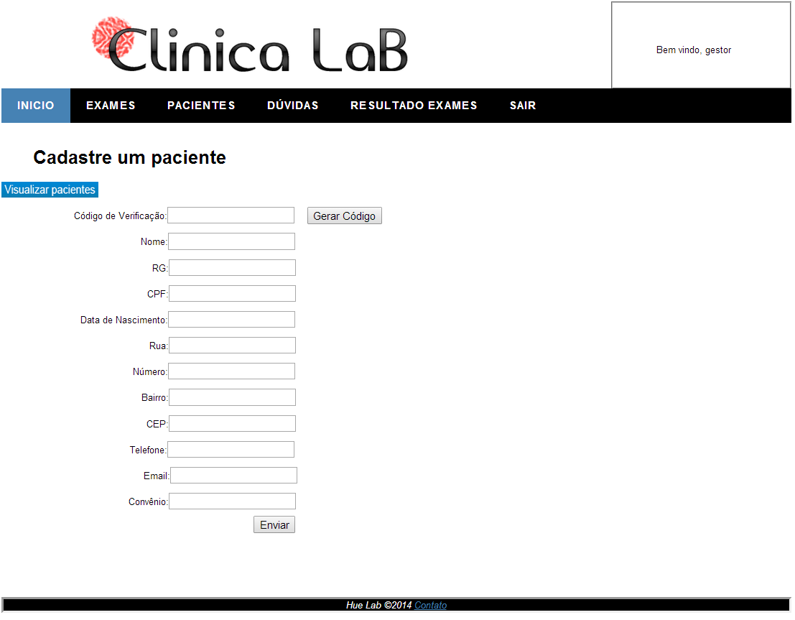

Figura 49 – Gestor: UC02 - Cadastrar Paciente no Sistema / UC08 - Gerar Código de Verificação de Exame

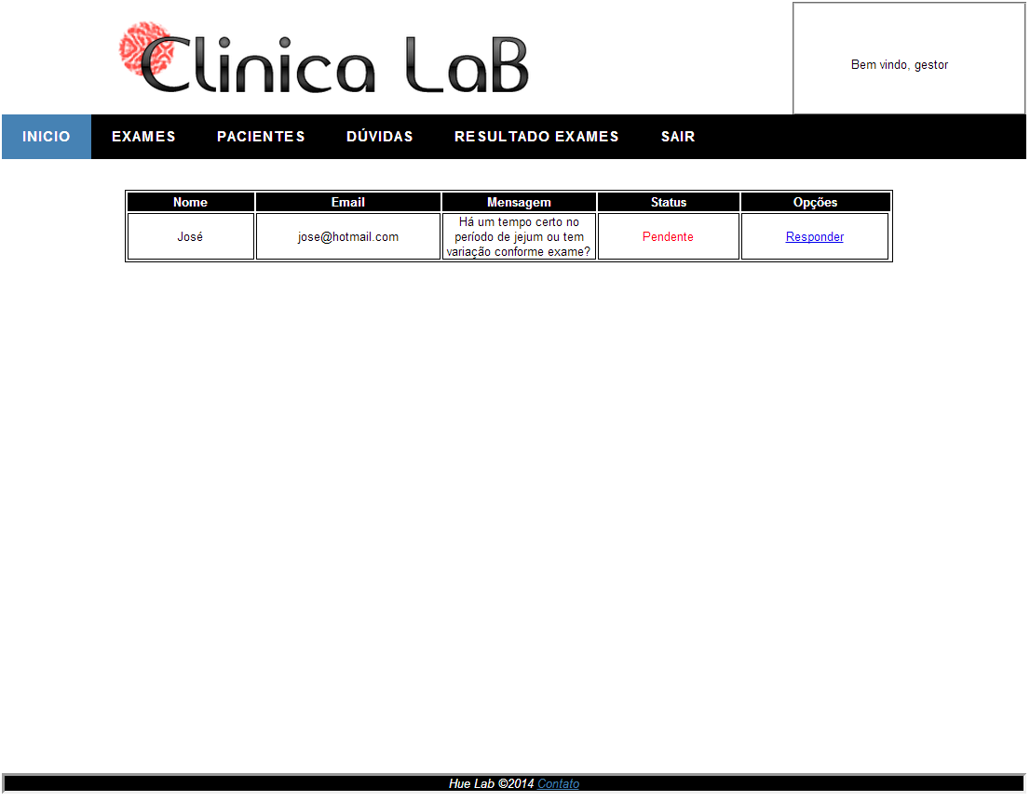

Figura 50 – Gestor: UC07 – Responder Duvidas

**Telas do Administrador**

**OBS:** Como o Administrador herda os Casos de Uso do Gestor, as telas herdadas serão desconsideradas neste tópico.

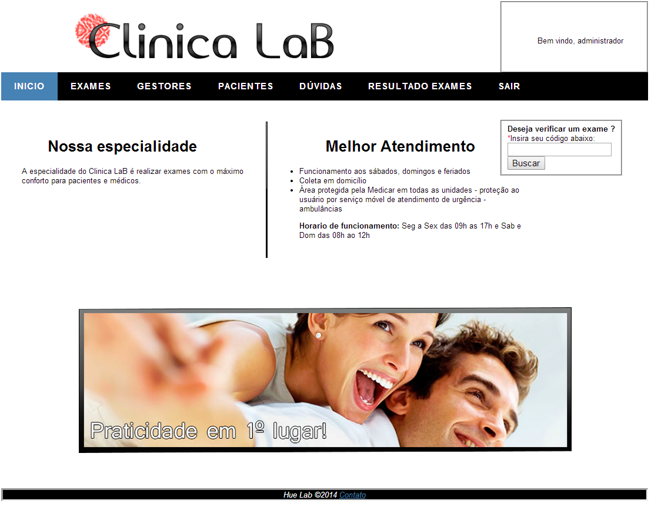

Figura 51 – Administrador: Inicio

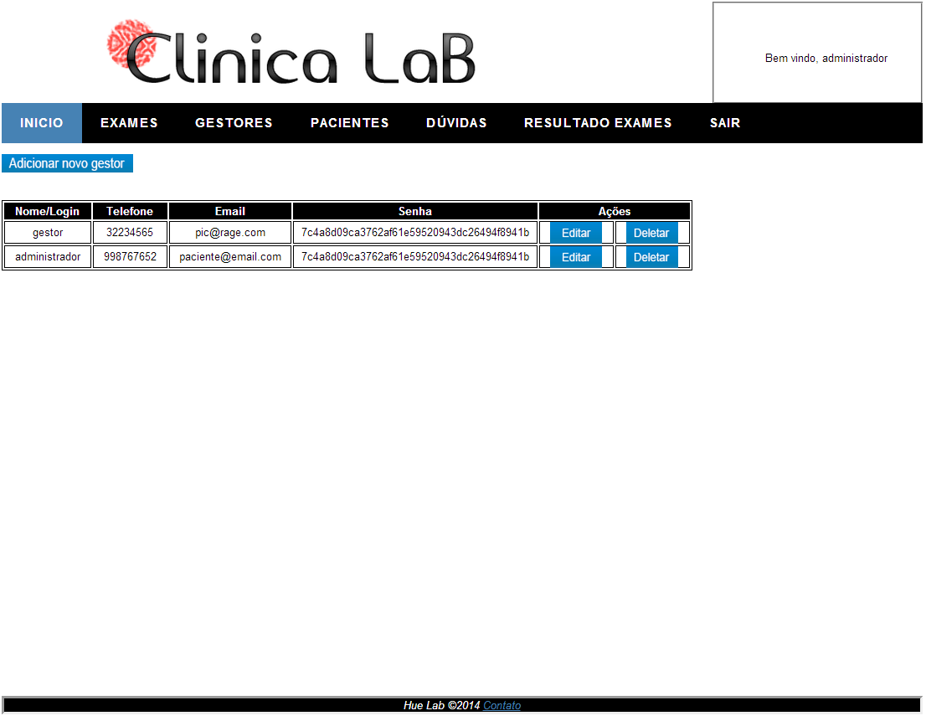

Figura 52 – Administrador: Gestores Cadastrados

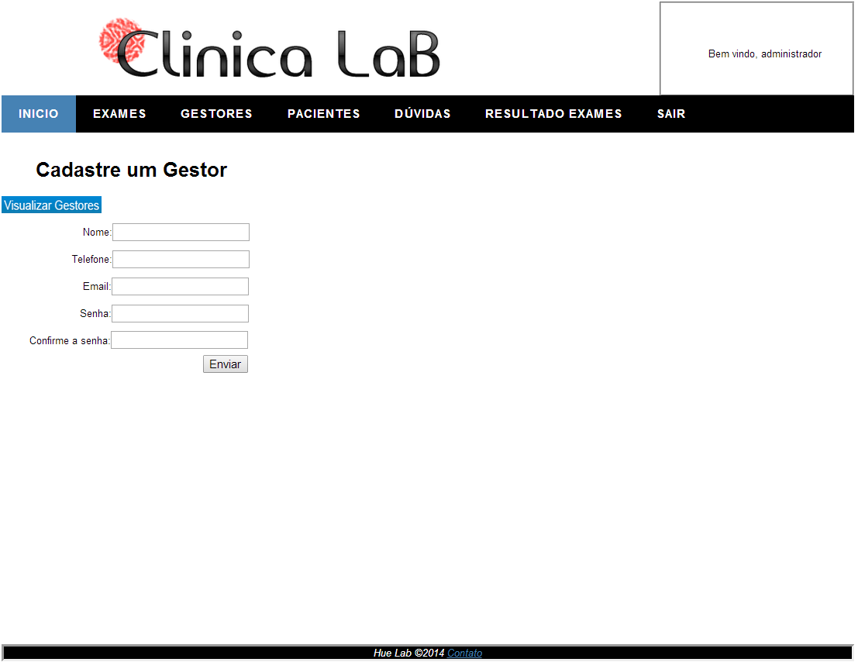

Figura 53 – Administrador: UC05 - Cadastrar Gestores

### Diagrama de Sequencia

**Caso de uso: UC02** - **Cadastrar Paciente**

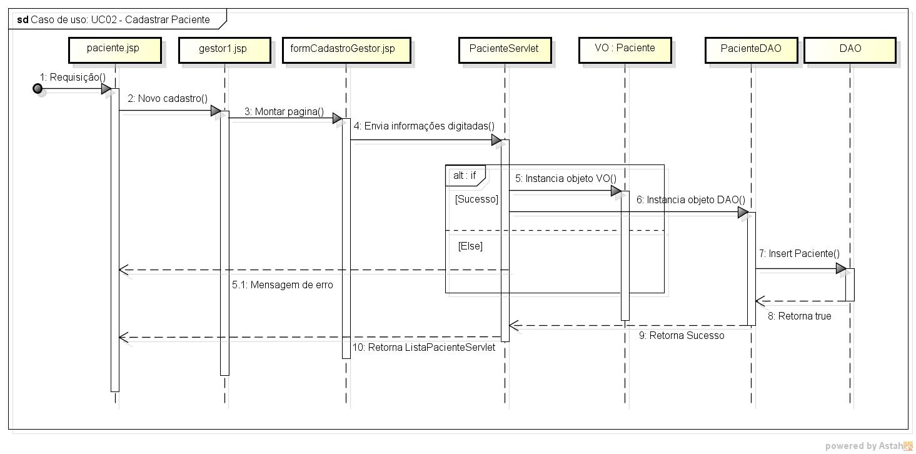

Figura 3 – UC02 - Cadastrar Paciente

**Caso de uso:** **UC05 -** **Cadastrar Gestor**

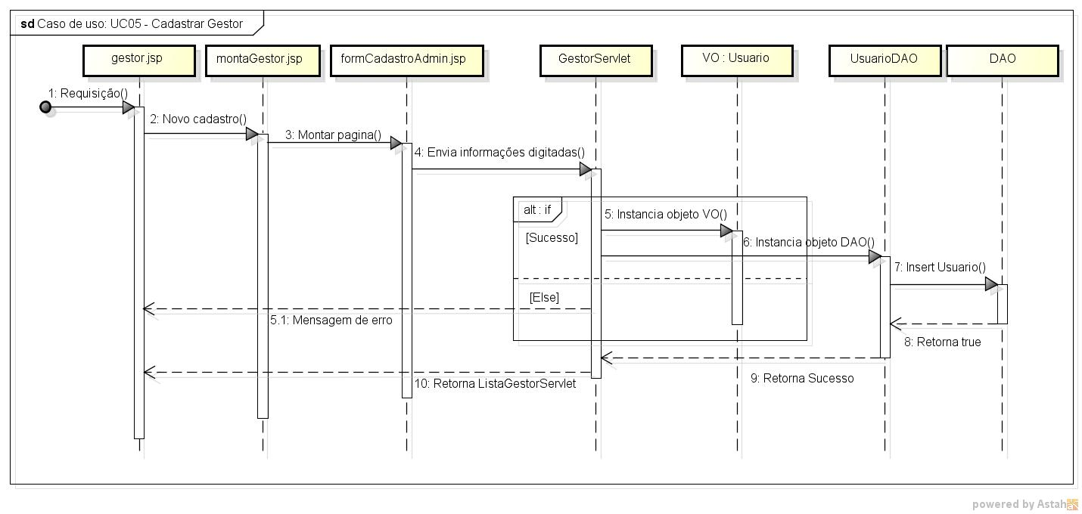

Figura 4 – UC05 - Cadastrar Gestor

**Caso de uso: UC06 - Tirar Duvidas**

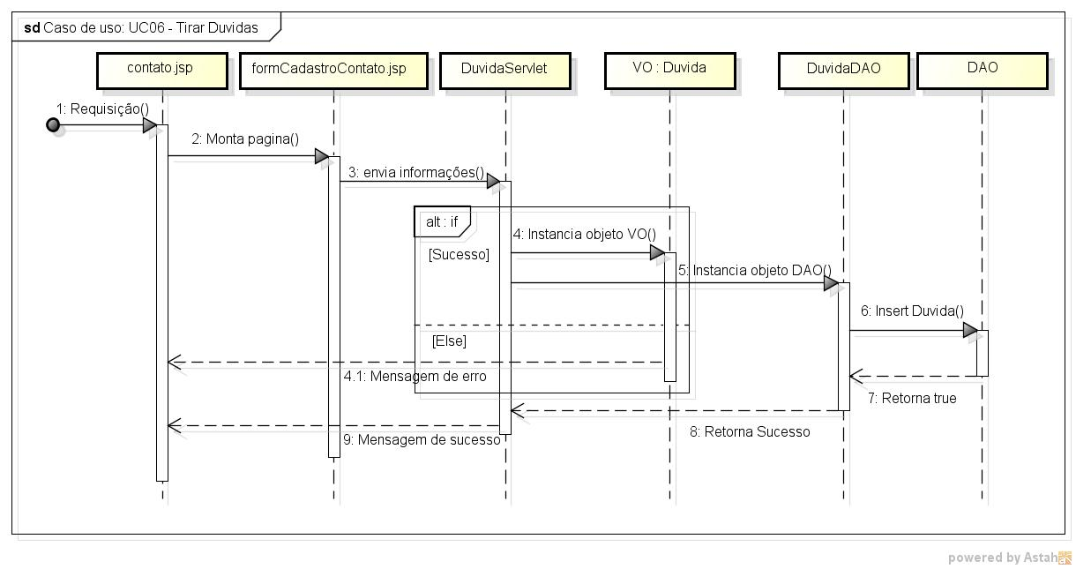

Figura 5 – UC06 - Tirar Duvidas

**Caso de uso: UC07 - Responder Duvidas**

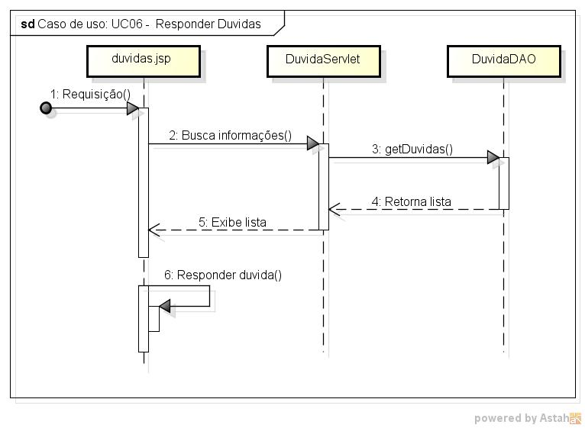

Figura 6 – UC07 - Responder Duvidas

**Caso de uso:** **UC08 -** **Gerar Código**

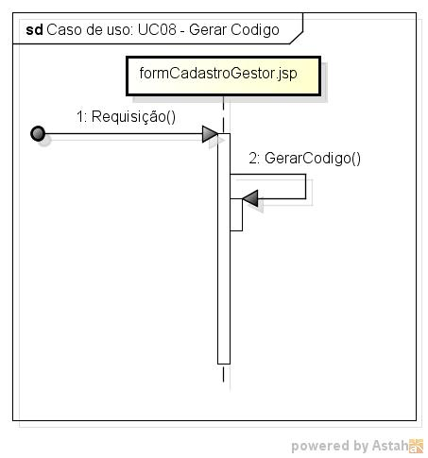

Figura 7 – UC08 - Gerar Código

**Caso de uso:** **UC09** – **Login**

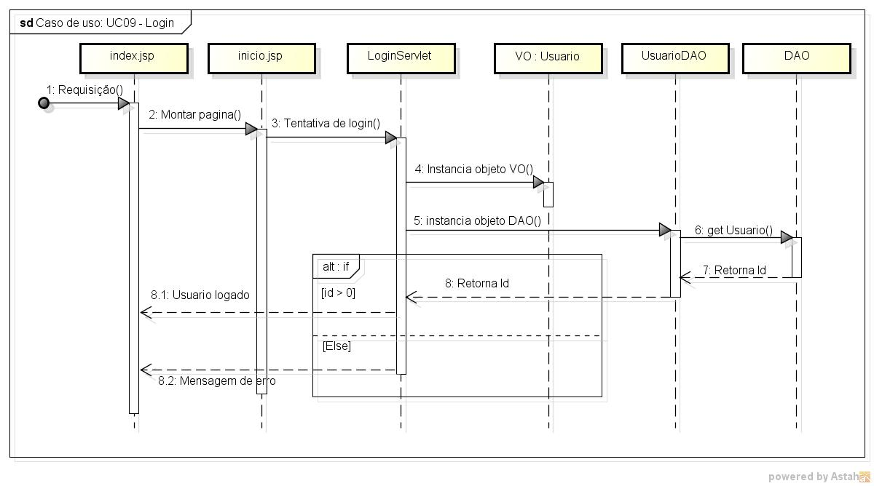

Figura 8 – UC09 – Login

**Caso de uso: UC10 –** **Logout**

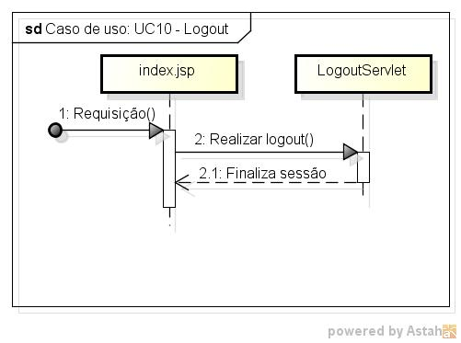

Figura 9 – UC10 - Logout

**Caso de uso: UC11 –** **Cadastrar Exames**

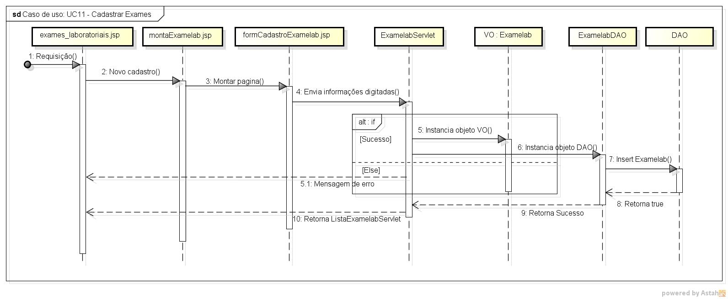

Figura 10 – UC11 - Cadastrar Exames

**Caso de uso: UC12 - Cadastrar resultado de exames realizados**

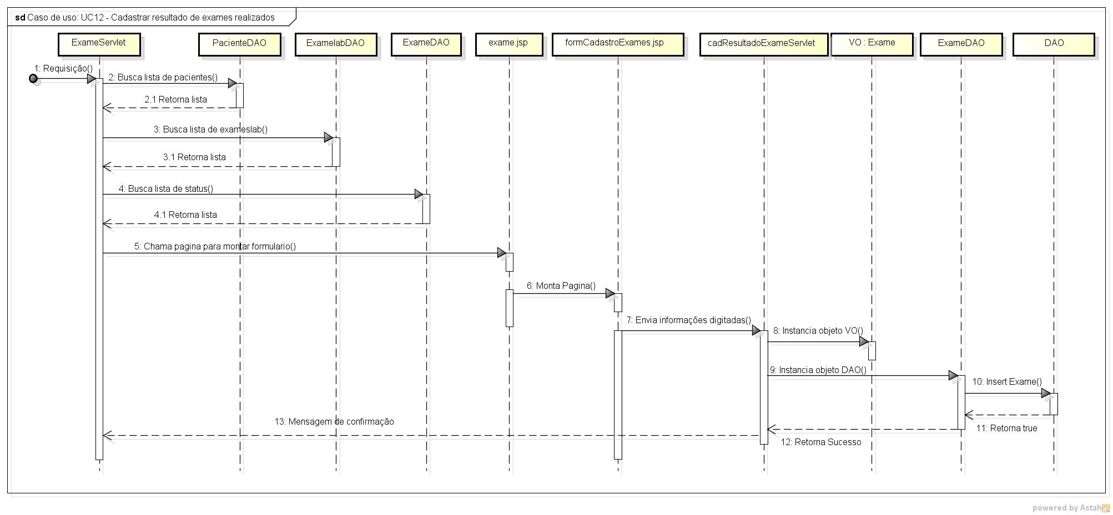

Figura 11 – UC12 - Cadastrar resultado de exames realizados

### Diagrama de Componentes

Descrever de forma genérica os objetivos do Diagrama de Componentes de um Sistema e apresentar os diagramas.

### Diagrama de Atividades

Descrever de forma genérica os objetivos do Diagrama de Atividades de um Sistema e apresentar os diagramas. Recomendo que sejam apresentados aqui somente 2 ou 3 Diagramas de Atividades, e os restantes devidamente identificados com Figuras nos APENDICES.

### Projeto do Banco de Dados

Descrever de forma genérica os objetivos do Projeto de Banco de Dados de um Sistema e apresentar os diagramas.

#### Modelo Lógico de Banco de Dados

Descrever de forma genérica os objetivos do Modelo Lógico de Banco de Dados e apresentar a figura de forma legível como no exemplo a seguir. Toda Figura ou Tabela deve ser precedida de texto explicativo onde ela é mencionada. Não é permitido inclusão de Figuras ou Tabelas sem referencia no texto.

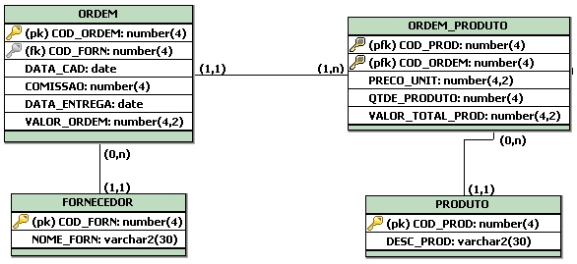

Figura 4 - Modelo Lógico de Banco de Dados

#### Modelo Físico de Banco de Dados

Descrever de forma genérica os objetivos do Modelo Físico de Banco de Dados e apresentar a figura de forma legível.

#### Dicionário de Dados

Descrever de forma genérica os objetivos do Dicionário de Dados e apresentar as informações de cada Entidade/Tabela do Banco de Dados segundo o modelo abaixo.

Tabela 5 - Modelo para descrição das Tabelas do Banco de Dados

|  |  |  |  |  |  |  |
| --- | --- | --- | --- | --- | --- | --- |
| **Entidade/Tabela** | | PRODUTO | | | | |
| **Descrição** | | Armazenará os dados sobre os produtos da empresa | | | | |
| **Volume esperado** | | 5.000 registros | | | | |
| **Tempo de retenção do Backup** | | 2 anos | | | | |
| **Rotina de limpeza** | | Eliminação anual dos registros apontados como inativos | | | | |
| **Definição dos Atributos/Campos** | | | | | | |
| **Nome** | **Tipo** | | **Tamanho** | **Nulidade** | **Chave** | **Descrição** |
| Prod_Cod | Numérico | | 9 | Não | PK | Código do Produto - Não há duplicata |
| Prod_Descr | Alfanumérico | | 150 | Não | - | Descrição do Produto |
| ... | ... | | ... | ... | ... | ... |

Recomendo que sejam apresentadas aqui somente 2 ou 3 Descrição de Tabela do Banco de Dados, e as restantes devidamente identificados com Tabelas nos APENDICES.

## Produtos da Etapa de CODIFICAÇÃO E TESTES

Descrever de forma genérica os objetivos da Etapa de CODIFICAÇÃO E TESTES e relacionar os documentos que foram gerados nesta Etapa, que serão apresentados nos itens que se seguem.

### Relação dos Artefatos ou Componentes de Software

Relacionar em uma tabela todos os objetos que foram codificados em alguma linguagem de programação, contendo as seguintes informações: Nome/Código do Artefato/Componente, Tipo [Tela, programa, subprograma, *Stored Procedure*, etc.].

### Planejamento e Execução dos Testes Unitários

Relacionar segundo a tabela modelo abaixo todos os testes unitários que foram planejados e executados.

Tabela 6 - Modelo para Planejamento e Execução dos Testes Unitários

|  |  |  |  |  |  |
| --- | --- | --- | --- | --- | --- |
| **PLANEJAMENTO E EXECUÇÃO DOS TESTES** | | | | | |
| **Requisitos** | | **Casos de Uso relacionados** | **Testes** | | |
| **Tipo** | **Descrição** | **Caso de Teste** | **Plano de Teste / Condições / Roteiro** | **Resultado** |
| Funcional | LOGIN somente de Usuários cadastrados | LOGIN | LOGIN - Usuário novo | já existente | OK |
| dados incorretos | OK |
| senha inválida | OK |
| LOGIN - Usuário velho | não existente | OK |
| senha inválida | OK |
| troca de senha | OK |
| Funcional | Incluir/Alterar/Excluir/Consultar - Cadastro de PRODUTO | Manter Cadastro de PRODUTO | Incluir Produto novo | já existente | OK |
| dados incompletos | OK |
| dados incorretos | OK |
| Alterar Produto velho | não existente | NÃO OK |
| dados incompletos | NÃO OK |
| dados incorretos | NÃO OK |
| Excluir Produto velho | não existente | OK |
| com estoque | OK |
| já vendido | OK |
| Inativar Produto velho | não existente | OK |
| com estoque | OK |
| Consultar Produto velho | não existente | OK |
| existente | OK |

## Produtos da Etapa de TESTES INTEGRADOS

Descrever de forma genérica os objetivos da Etapa de TESTES INTEGRADOS e relacionar os documentos que foram gerados nesta Etapa, que serão apresentados nos itens que se seguem.

### Relação das Integrações e Interfaces com outros Sistemas e Aplicativos

Relacionar em uma tabela todas as Integrações e Interfaces que o Sistema desenvolvido possui com outros Sistemas de Informações ou Aplicativos, como envio de e-mail, envio de SMS, etc, contendo as seguintes informações: Nome do Sistema ou Aplicativo, Dados Recebidos e Dados Enviados.

### Planejamento e Execução dos Testes Integrados

Relacionar segundo a tabela modelo abaixo todos os testes que foram planejados e executados. Além dos testes de verificação final do funcionamento completo do Sistema, com o acionamento de todas as funcionalidades e dos testes de verificação de todas as Interfaces e Integrações com outros Sistemas ou ambientes externos, como envio de e-mail, SMS, etc, devem ser verificados os requisitos não funcionais, como performance (teste de performance e teste de stress), segurança e outros.

Tabela 7 - Modelo para Planejamento e Execução dos Testes Integrados

|  |  |  |  |  |  |
| --- | --- | --- | --- | --- | --- |
| **PLANEJAMENTO E EXECUÇÃO DOS TESTES INTEGRADOS** | | | | | |
| **Requisitos** | | **Casos de Uso relacionados** | **Testes** | | |
| **Tipo** | **Descrição** | **Caso de Teste** | **Plano de Teste / Condições / Roteiro** | **Resultado** |
| Funcional | Compra completa | Comprar produtos | Comprar - Usuário novo | 1 produto | OK |
| 1 produto qtde > 1 | OK |
| Mais de 1 produto | NÃO OK |
| Comprar - Usuário velho | 1 produto | OK |
| 1 produto qtde > 1 | OK |
| Mais de 1 produto | OK |

# Plano de Implantação

Descrever quais são os passos necessários para realizar a implantação do Sistema de Informações a partir do código fonte. Neste item devem estar descritas informações de hardware e software recomendadas para instalação do Sistema de modo que o ambiente possa ser reproduzido em ambiente de produção. Descrever também os passos para tornar o sistema disponível para uso, mencionando inclusive passos para inicialização dos Servidores onde o Sistema estará publicado.

# Conclusão

Síntese final do trabalho, a conclusão constitui-se de uma resposta à hipótese enunciada na introdução. Deve-se ressaltar o escopo da implementação realizada (por exemplo: Os dados do Banco de Dados foram inseridos manualmente). Não é permitida a inclusão de dados novos nesse capítulo. Apresentar as “Lições Aprendidas”, as dificuldades encontradas, os conflitos e como foram superados. Informar se o Sistema desenvolvido será comercializado ou se novas funcionalidades serão adicionadas na evolução do Sistema.

# Bibliografia

LAKATOS, Eva Maria; MARCONI, Marina de Andrade. **Fundamentos de metodologia** **científica**. São Paulo: Atlas, 2007.

VERIS FACULDADES. **Manual para** **Normalização de Trabalhos Acadêmicos***.* São Paulo, 2009.

Toda publicação, livro, etc existente aqui deve estar referenciado no texto principal da Monografia e **vice-versa**.

# APÊNDICE A - Nome

São documentos/textos/figuras/tabelas complementares e/ou comprobatórios do texto principal de autoria do próprio autor. São centralizados e identificados por letras maiúsculas na sequência lógica da exposição com hífen e seguidos de seus respectivos títulos (Ex.: APÊNDICE A - Roteiro da Entrevista). Devem ser citados no texto seguidos de letra de ordem, sendo apresentados entre parênteses quando vierem no final da frase. Se inseridos no meio da frase, o termo APÊNDICE vem livre dos parênteses. Caso tenham sido utilizadas as 23 letras do alfabeto na identificação permite-se usar letras maiúsculas dobradas (Ex.: APÊNDICE AA).

[A nomeação dos Apêndices e/ou Anexos (A, B, C, ...) deve obedecer a ordem em que eles são referenciados no texto]

# APÊNDICE B - Nome

São documentos/textos/figuras/tabelas complementares e/ou comprobatórios do texto principal de autoria do próprio autor. São centralizados e identificados por letras maiúsculas na sequência lógica da exposição com hífen e seguidos de seus respectivos títulos (Ex.: APÊNDICE A - Roteiro da Entrevista). Devem ser citados no texto seguidos de letra de ordem, sendo apresentados entre parênteses quando vierem no final da frase. Se inseridos no meio da frase, o termo APÊNDICE vem livre dos parênteses. Caso tenham sido utilizadas as 23 letras do alfabeto na identificação permite-se usar letras maiúsculas dobradas (Ex.: APÊNDICE AA).

[A nomeação dos Apêndices e/ou Anexos (A, B, C, ...) deve obedecer a ordem em que eles são referenciados no texto]

# ANEXO A - Nome

São documentos/textos/figuras/tabelas complementares e/ou comprobatórios do texto principal de autoria de outros autores. São centralizados e identificados por letras maiúsculas na sequência lógica da exposição com hífen e seguidos de seus respectivos títulos (Ex.: ANEXO A - Projeto Piloto). Devem ser citados no texto seguidos de letra de ordem, sendo apresentados entre parênteses quando vierem no final da frase. Se inseridos no meio da frase, o termo ANEXO vem livre dos parênteses. Caso tenham sido utilizadas as 23 letras do alfabeto na identificação permite-se usar letras maiúsculas dobradas (Ex.: ANEXO AA).

[A nomeação dos Apêndices e/ou Anexos (A, B, C, ...) deve obedecer a ordem em que eles são referenciados no texto]

# ANEXO B - Nome

São documentos/textos/figuras/tabelas complementares e/ou comprobatórios do texto principal de autoria de outros autores. São centralizados e identificados por letras maiúsculas na sequência lógica da exposição com hífen e seguidos de seus respectivos títulos (Ex.: ANEXO A - Projeto Piloto). Devem ser citados no texto seguidos de letra de ordem, sendo apresentados entre parênteses quando vierem no final da frase. Se inseridos no meio da frase, o termo ANEXO vem livre dos parênteses. Caso tenham sido utilizadas as 23 letras do alfabeto na identificação permite-se usar letras maiúsculas dobradas (Ex.: ANEXO AA).

[A nomeação dos Apêndices e/ou Anexos (A, B, C, ...) deve obedecer a ordem em que eles são referenciados no texto]